ที่ 4 ฉบับที่ 7 / 2560 – 2561 วันพุธที่ 30 สิงหาคม 2560

สารสโมสร
Club bulletin
สโมสรโรตารีพรหมเทพภูเก็ต ภาค 3330 โรตารีสากล
Rotary Club of Promthep Phuket District 3330 R.I.

ประชุมทุกวันพุธ เวลา 20.00 น. ณ โรงแรมชิโนเฮ้าส์ จังหวัดภูเก็ต
www.facebook.com/r.c.promthepphuket

กำหนดการประชุมปกติประจำสัปดาห์
สโมสรโรตารีพรหมเทพภูเก็ต
ครั้งที่ 8 /2560 – 2561
วันพุธที่ 30 สิงหาคม 2560
ณ โรงแรมชิโนเฮ้าส์
****************************
19.30 น. มิตรภาพสร้างสรรค์
20.00 น. นายกสโมสรสุวิทย์ กรุณา เคาะฆ้อง เปิดประชุม ร้องเพลงชาติไทย เพลงโรตารี
แนะนำแขกเยี่ยมสโมสร และ สมาชิกสโมสรที่เข้าประชุม
โดย ปฏิคม รทร.ณัฐเศรษฐกานต์ พงษ์แก้ว
นายกสโมสรแถลง โดย นย.สุวิทย์ กรุณา
เลขานุการสโมสรแจ้งข่าว โดย อน.สมพร ชุ่มพงษ์
20.20 น. ปิดการประชุม เปิดคลับแอสแซมบลี้
พบ ผชภ.เทมส์ ไกรทัศน์
21.30 น. ปิดคัลบแอสแซมบลี้
นัดแนะกิจกรรม และวันประชุมครั้งต่อไป
เชิญถ่ายรูปร่วมกัน

สมาชิกสโมสรโรตารีพรหมเทพภูเก็ต
ปีบริหาร 2560 - 2561

1. อผภ.เธียรศักดิ์ ปิยธรรมสิริ อาชีพ ทนายความ โทร. 093-8256539
2. นยก.ประจวบ ไมพานิช อาชีพ สวนยางพารา โทร. 081-8928852
3. อน.สมพร ชุ่มพงษ์ อาชีพ นักบัญชี โทร. 081-8935504
4. อน.ศุภศักดิ์ นุ่นสังข์ อาชีพ วิศวกรโยธา โทร. 081-6935350
5. อน.นัฐพงศ์ วิสุทธิผล อาชีพ รับเหมาก่อสร้าง โทร. 084-6666678
6. นย.สุวิทย์ กรุณา อาชีพ สวนยางพารา โทร. 081-7888566
7. นยล.วิภา ตันติธรรมวงศ์ อาชีพ จำหน่ายอุปกรณ์ไฟฟ้า โทร. 081-4767320
8. รทร.ณัฐเศรษฐกานต์ พงษ์แก้ว อาชีพ นักจัดรายการวิทยุ โทร. 086-9426939
9. รทร.จารุวัฒน์ ติงหงะ อาชีพ วิศวกรโยธา โทร. 086-5652753
10. รทร.สุรินทร์ อังศุธรไพบูลย์ อาชีพ บริษัททัวร์ โทร. 081-9790278
11. รทร.กิตติ์สินธุ์ โยธินพงศธร อาชีพ บริการห้องเช่า โทร. 081-9684389
12. รทร.บงกชธร นุ่นสังข์ อาชีพ บริการห้องเช่า โทร. 096-6351565
13. รทร.สุริยา ชาติโย อาชีพ บ้านเช่า โทร. 089-1973793
14. รทร.จีรศักดิ์ บูรวัฒนะ อาชีพ ขนส่งผู้โดยสารทางบก โทร. 084-6491111
15. รทร.ปริยานุช เสงี่ยมกุล อาชีพ จำหน่ายไวน์ โทร. 086-9770304
16. อน.เตชิต ฉัตรเดชา อาชีพ จำหน่ายสินค้าอุปโภค โทร. 087-8721818
17.รทร.ณัฐณิชาช์ ปินใจ อาชีพ ความสวยความงาม โทร. 095-4236926

บรรยากาศการประชุมสโมสรวันที่ 16 สิงหาคม 2560
เพื่อรับรองธรรมนูญสโมสรและข้อบังคับสโมสร ฉบับ 2560
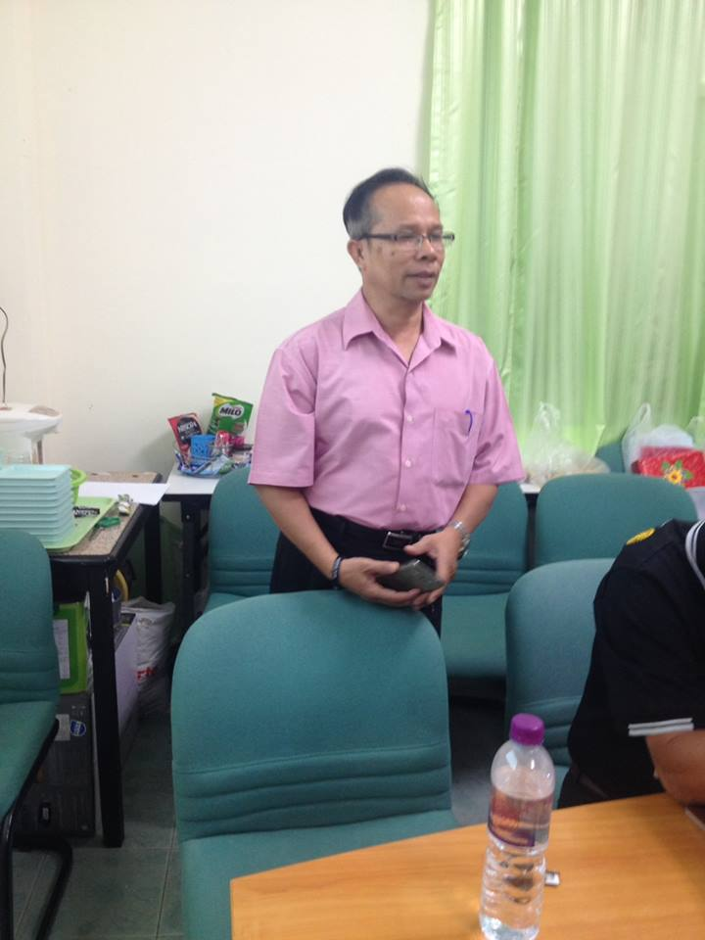
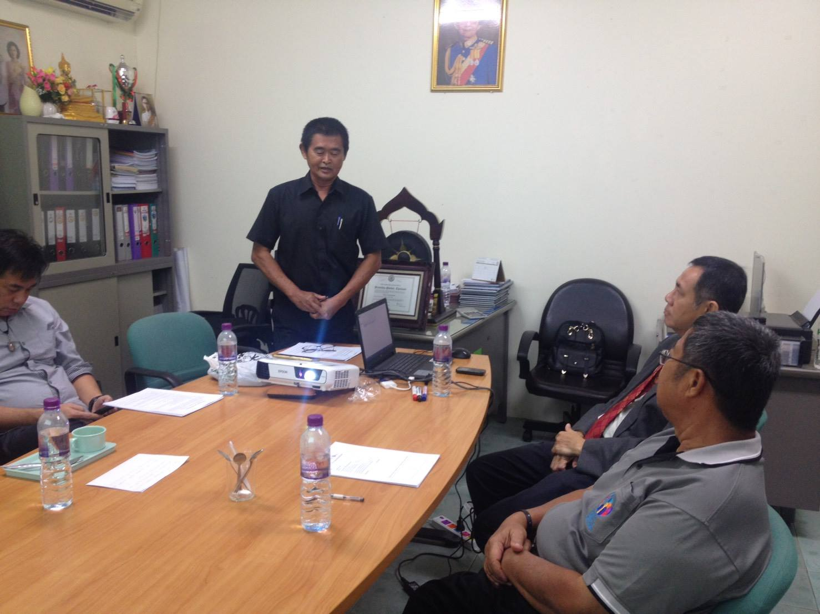

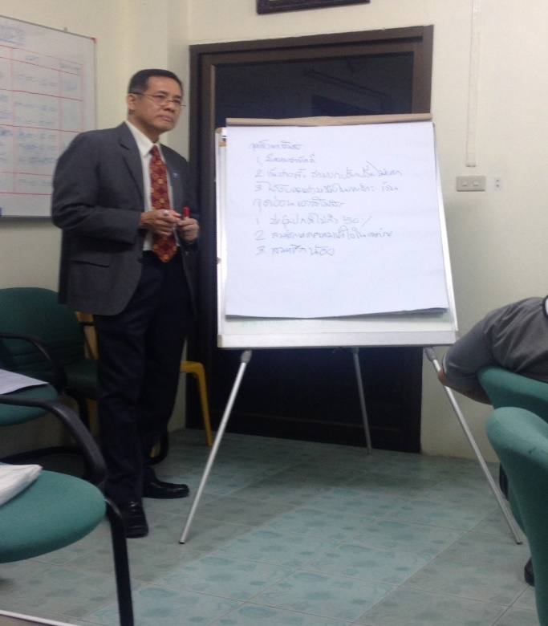
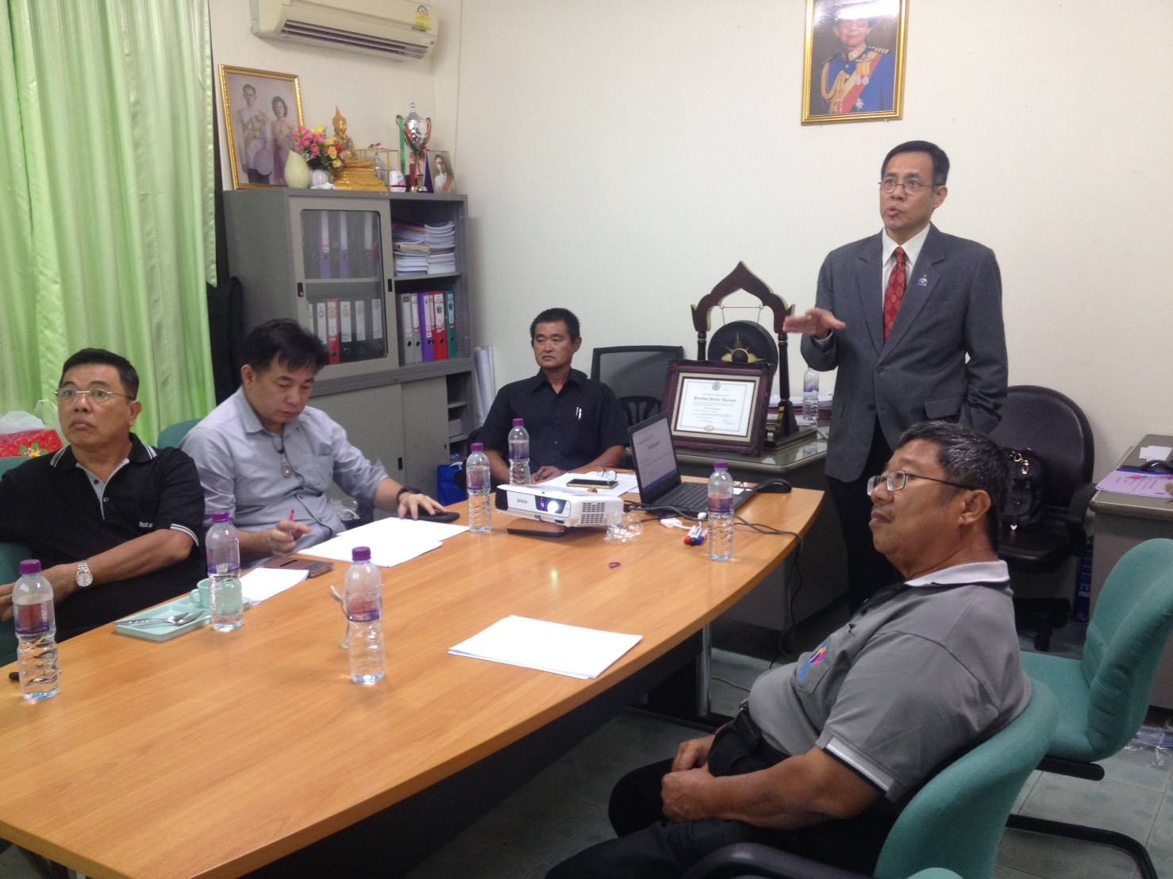

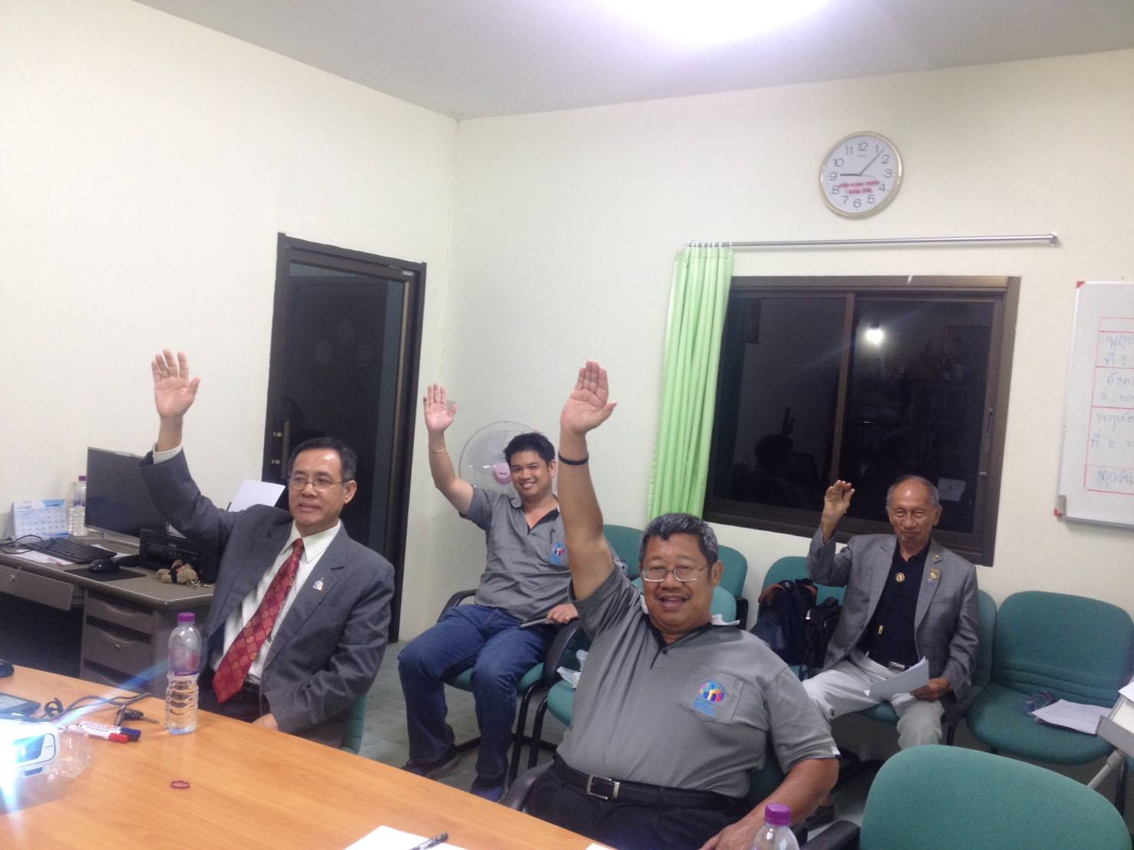

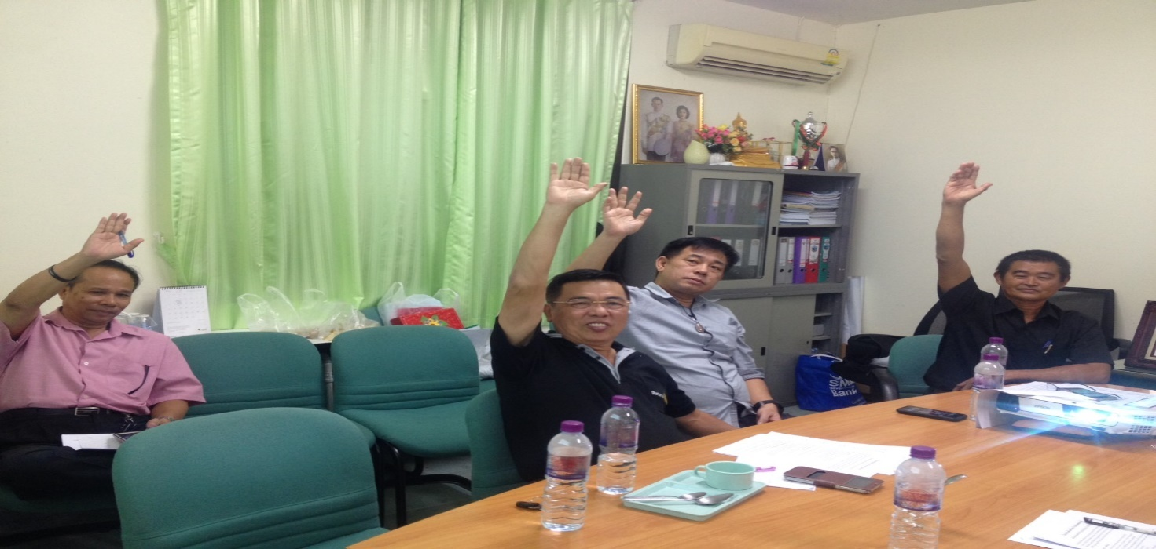

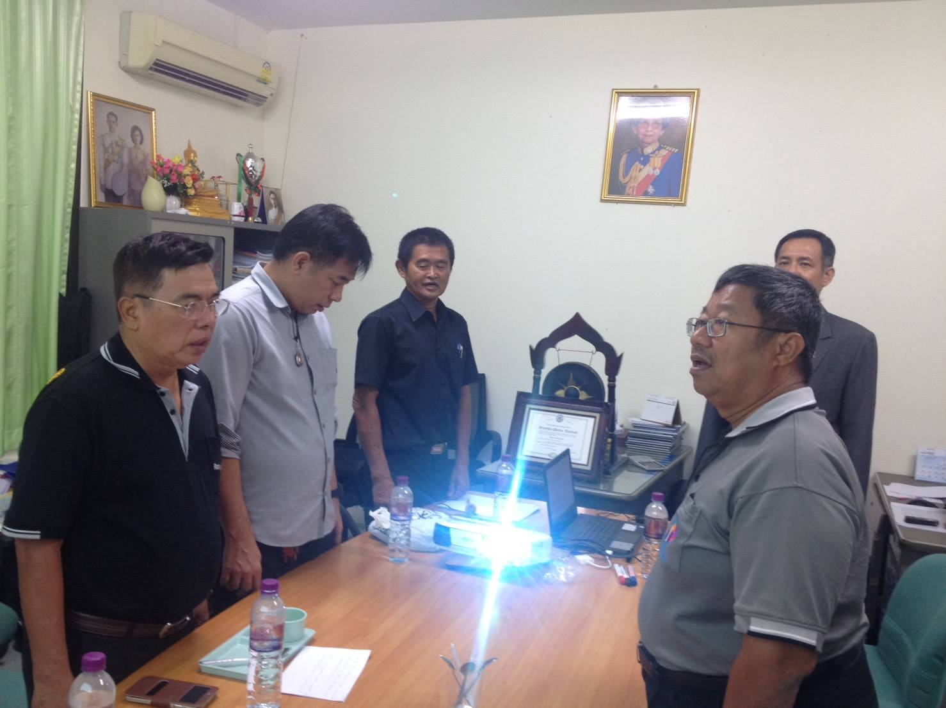

ข้อบังคับสโมสรโรตารีพรหมเทพภูเก็ต
ภาค ๓๓๓๐ โรตารีสากล พ.ศ.๒๕๖๐
ข้อบังคับสโมสรเป็นส่วนเสริมของธรรมนูญมาตรฐานของสโมสรโรตารีที่ก่อให้เกิดการปฏิบัติในกระบวนการทั่ว ๆ ไปของสโมสร ข้อบังคับฉบับนี้เป็นเพียงการเสนอแนะ ให้ปรับปรุงข้อบังคับของสโมสรเพื่อแสดงถึงการปฏิบัติของสโมสรที่เป็นปัจจุบัน และต้องไม่ขัดแย้งกับธรรมนูญและข้อบังคับของโรตารีสากล ธรรมนูญมาตรฐานของสโมสรโรตารี (เว้นแต่ได้รับอนุญาต) ตลอดทั้งประมวลนโยบายของโรตารี สโมสรต้องมีมาตราต่าง ๆ ต่อไปนี้อยู่ในข้อบังคับของสโมสร
มาตรา ๑ บทนิยาม
๑. คณะกรรมการบริหาร หมายถึง คณะกรรมการบริหารของสโมสรแห่งนี้
๒. กรรมการบริหาร หมายถึง กรรมการในคณะกรรมการบริหารของสโมสรแห่งนี้
๓. สมาชิก หมายถึง สมาชิกที่ไม่ใช่สมาชิกกิตติมศักดิ์ของสโมสรแห่งนี้
๔. องค์ประชุม หมายถึง จำนวนสมาชิกน้อยที่สุดที่เข้าประชุม ซึ่งต้องอยู่ในการประชุมในเวลาลงคะแนนเสียง โดยต้องมีจำนวนหนึ่งในสามของสมาชิกสโมสรเพื่อการลงมติของสโมสร และจำนวนเกินกึ่งหนึ่งของกรรมการบริหารเพื่อการลงมติของคณะกรรมการบริหาร
๕. อาร์ ไอ หมายถึง องค์กรโรตารีสากล
๖. ปี หมายถึง ระยะเวลา ๑๒ เดือน เริ่มต้นจากวันที่ ๑ กรกฎาคม
สโมสรของท่านอาจตัดสินใจว่าจะกำหนดองค์ประชุม (quorum) เพื่อการออกเสียงในเรื่องต่าง ๆ อย่างไร

มาตรา ๒ คณะกรรมการบริหาร
ส่วนการบริหารของสโมสรนี้คือ คณะกรรมการบริหาร อันประกอบด้วยกรรมการบริหารอย่างน้อยที่สุดคือ นายกสโมสร นายกเพิ่งผ่านพ้น นายกรับเลือก เลขานุการ และเหรัญญิก
____________________
ธรรมนูญมาตรฐานของสโมสรโรตารีกำหนดให้ต้องมีมาตรา ๒ อยู่ในข้อบังคับ เจ้าหน้าที่ตามตำแหน่งข้างต้นต้องเป็นกรรมการบริหารของสโมสร คณะกรรมการบริหารสโมสรของท่านอาจจะประกอบด้วยสมาชิกอื่น ๆ เช่น อุปนายก นายกนอมินี ปฏิคมหรือกรรมการบริหารอื่น ๆ
มาตรา ๓ การเลือกตั้งและวาระการดำรงตำแหน่ง
ข้อ ๑ — หนึ่งเดือนก่อนการเลือกตั้ง ให้สมาชิกสโมสรเสนอชื่อผู้สมัครเป็นนายกสโมสร อุปนายก เลขานุการ เหรัญญิก และตำแหน่งกรรมการบริหารอื่น ๆ การเสนอชื่ออาจกระทำโดยคณะกรรมการเสนอชื่อหรือโดยสมาชิกในที่ประชุม หรือทั้งสองวิธีก็ได้
ข้อ ๒ — ผู้สมัครที่ได้รับคะแนนเสียงส่วนใหญ่จะได้รับการประกาศเป็นผู้ได้รับเลือกตั้งในตำแหน่งที่ได้รับการลงคะแนนเสียง
ข้อ ๓ — ถ้าตำแหน่งใดในคณะกรรมการบริหารหรือเจ้าหน้าที่ว่างลง คณะกรรมการบริหารที่เหลือจะแต่งตั้งตำแหน่งที่ว่างลง
ข้อ ๔ — ถ้าในตำแหน่งใดในบรรดาเจ้าหน้าที่รับเลือกหรือกรรมการบริหารรับเลือกว่างลง กรรมการ
บริหารรับเลือกที่เหลือจะแต่งตั้งตำแหน่งที่ว่างลง
ข้อ ๖ — วาระการดำรงตำแหน่งของแต่ละตำแหน่ง มีดังต่อไปนี้
นายกสโมสร วาระ ๑ ปี
อุปนายก จำนวน ๑ คน วาระ ๑ ปี
เหรัญญิก จำนวน ๑ คน วาระ ๑ ปี
เลขานุการ จำนวน ๑ คน วาระ ๑ ปี
ปฏิคม จำนวน ๑ คน วาระ ๑ ปี
กรรมการบริหาร จำนวน ๗ คน วาระ ๑ ปี (อดีตนายกเพิ่งผ่านพ้น,นายกรับเลือก และ ประธาน ๕ ฝ่าย)
ธรรมนูญมาตรฐานของสโมสรโรตารีกำหนดให้ต้องระบุกระบวนการเลือกตั้งเอาไว้ในข้อบังคับ หากใช้คณะกรรมการเสนอชื่อ ต้องมีรายละเอียดวิธีการแต่งตั้งกรรมการอยู่ด้วย นายกสโมสรมีวาระการดำรงตำแหน่งหนึ่งปีตามธรรมนูญมาตรฐานของสโมสรโรตารี

มาตรา ๔ หน้าที่ของเจ้าหน้าที่
ข้อ ๑ — นายกสโมสรมีหน้าที่เป็นประธานการประชุมสโมสร และการประชุมคณะกรรมการบริหารสโมสร
ข้อ ๒ — นายกเพิ่งผ่านพ้นต้องทำหน้าที่กรรมการบริหาร

ข้อ ๓ — นายกสโมสรรับเลือกต้องเตรียมตัวปฏิบัติหน้าที่ในปีของตนและเป็นกรรมการบริหาร
ข้อ ๔ — อุปนายกมีหน้าที่เป็นประธานการประชุมสโมสรและการประชุมคณะกรรมการบริหาร เมื่อนายกสโมสรไม่อยู่

ข้อ ๕ — กรรมการบริหารต้องเข้าร่วมประชุมสโมสรและประชุมคณะกรรมการบริหารสโมสร

ข้อ ๖ — เลขานุการมีหน้าที่จัดทำทะเบียนสมาชิกภาพและจัดทำคะแนนการเข้าประชุม
ข้อ ๗ — เหรัญญิกมีหน้าที่ดูแลเงินทุนทั้งหมดของสโมสรและจัดทำบัญชีการเงินประจำปี
ข้อ ๘ — ปฏิคมดูแลความเรียบร้อยของการประชุมสโมสร
ดูรายละเอียดบทบาทหน้าที่ของเจ้าหน้าที่สโมสรได้จากคู่มือของผู้นำสโมสรโรตารี

มาตรา ๕ การประชุมต่าง ๆ
ข้อ ๑ — การประชุมประจำปีของสโมสรนี้จะจัดขึ้นไม่เกินวันที่ 31 ธันวาคม เพื่อเลือกตั้งเจ้าหน้าที่และกรรมการบริหารที่จะทำหน้าที่ในปีโรตารีถัดไป
ข้อ ๒ — สโมสรแห่งนี้จะมีการประชุมทุกวันพุธ เวลา ๑๙.๓๐ น.ณ โรงแรมชิโนเฮาท์ เลขที่ ๑ ถ.มนตรี ต.ตลาดใหญ่ อ.เมือง จ.ภูเก็ต หากมีการเปลี่ยนแปลงใด ๆ หรืองดการประชุมปกติจะต้องแจ้งให้สมาชิกทุกคนทราบด้วยวิธีการที่เหมาะสม
ข้อ ๓ — คณะกรรมการบริหารจะประชุมทุกเดือน นายกสโมสรอาจเรียกประชุมพิเศษคณะกรรมการบริหารได้ตามที่เห็นว่าจำเป็นหรือเมื่อมีกรรมการบริหารจำนวน ๒ คนร้องขอ
ธรรมนูญมาตรฐานของสโมสรโรตารีกำหนดให้ข้อบังคับสโมสรต้องมีมาตรา ๕ ข้อ ๒ บรรจุอยู่ด้วย
มาตรา ๖ ค่าบำรุง
ค่าบำรุงสโมสรรายปีเป็นเงินจำนวน ๑๒,๐๐๐ บาท(หนึ่งหมื่นสองพันบาทถ้วน) แบ่งชำระเป็น ๒ งวด งวดละ ๖,๐๐๐บาท(หกพันบาทถ้วน) ต่อครึ่งปีบริหาร
ค่าบำรุงสโมสรรายปีประกอบด้วยค่าบำรุงอาร์ไอรายหัว ค่าบอกรับเป็นสมาชิกนิตยสาร The Rotarian หรือนิตยสารฉบับภูมิภาคของโรตารี ค่าบำรุงภาครายหัว ค่าธรรมเนียมสโมสร หรือค่าใช้จ่ายรายหัวอื่นๆ ที่กำหนดของภาคหรือ
โรตารี
ธรรมนูญมาตรฐานของสโมสรโรตารีกำหนดให้มีมาตรา ๖ ในข้อบังคับสโมสร
มาตรา ๗ วิธีการออกเสียง
ในการดำเนินงานของสโมสรนี้ ให้ใช้วิธีการลงมติด้วยวิธีเปล่งเสียงหรือการยกมือ นอกจากการเลือกตั้งเจ้าหน้าที่และกรรมการบริหารที่ให้ใช้วิธีบัตรออกเสียงลงคะแนน คณะกรรมการบริหารอาจพิจารณากำหนดให้มีการพิจารณามติเฉพาะเรื่องโดยการใช้บัตรลงคะแนน
____________________
มาตรา ๘ คณะกรรมการ
ข้อ ๑ — คณะกรรมการสโมสรประสานความพยายามเพื่อให้บรรลุเป้าหมายประจำปีและเป้าหมายในระยะยาวของสโมสร แต่ละสโมสรควรจะมีคณะกรรมการตามรายการในมาตรา ๑๓ ข้อ ๗ ของธรรมนูญมาตรฐานของสโมสรโรตารี
ข้อ ๒ — นายกสโมสรเป็นกรรมการโดยตำแหน่งในคณะกรรมการทุกชุด ดังนั้นจึงมีสิทธิทุกประการของกรรมการในคณะกรรมการนั้น ๆ
ข้อ ๓ — ประธานแต่ละฝ่ายจะรับผิดชอบในการประชุมปกติและกิจกรรมของคณะกรรมการ ดูแลควบคุมและประสานงานของกรรรมการ ตลอดทั้งรายงานให้คณะกรรมการบริหารทราบถึงกิจกรรมของคณะกรรมการ

มาตรา ๙ การเงิน
ข้อ ๑ — ก่อนปีงบประมาณทุก ๆ ปี ให้คณะกรรมการบริหารจัดเตรียมงบประมาณรายรับรายจ่ายประจำปีของสโมสร
ข้อ ๒ — เหรัญญิกต้องฝากเงินทุนทั้งหมดของสโมสรกับสถาบันการเงินที่คณะกรรมการบริหารกำหนด เงินทุนของสโมสรจะแบ่งออกเป็นสองบัญชี คือ บัญชีสำหรับการดำเนินงานของสโมสร และบัญชีสำหรับโครงการบำเพ็ญประโยชน์
ข้อ ๓ — ใบแจ้งหนี้ทุกฉบับจะต้องจ่ายโดยเหรัญญิกหรือเจ้าหน้าที่อีกคนหนึ่งที่ได้รับมอบอำนาจ เมื่อเจ้าหน้าที่หรือกรรมการบริหารอื่นอีก ๒ คนอนุมัติการจ่ายเงินแล้ว
ข้อ ๔ — ต้องมีการตรวจสอบธุรกรรมการเงินประจำปีอย่างละเอียดโดยบุคคลที่มีคุณสมบัติ
ข้อ ๕ — ต้องรายงานการเงินประจำปีของสโมสรให้แก่สมาชิกทุกคนทราบ
ข้อ ๖ — ปีงบประมาณเริ่มต้นในวันที่ ๑ กรกฎาคม จนถึงวันที่ ๓๐ มิถุนายน
มาตรา ๑๐ วิธีการเลือกตั้งสมาชิก
ข้อ ๑ — สมาชิกต้องเสนอชื่อบุคคลที่จะเป็นสมาชิกใหม่แก่คณะกรรมการบริหาร หรือสโมสรอื่นอาจเสนอสมาชิกที่โอนย้าย หรืออดีตสมาชิกของสโมสรนั้นเป็นสมาชิกสามัญของสโมสรนี้ได้
ข้อ ๒ — คณะกรรมการบริหารต้องอนุมัติหรือไม่อนุมัติการเสนอชื่อเป็นสมาชิกภายใน ๓๐ วัน และแจ้งให้ผู้เสนอทราบการตัดสินใจของคณะกรรมการบริหาร
ข้อ ๓ — ถ้าคณะกรรมการบริหารอนุมัติให้รับได้ ให้นำเสนอชื่อต่อที่ประชุมปกติของสโมสรในสัปดาห์ถัดไป
ข้อ ๔ --- หากมีการคัดค้านจากสมาชิกปัจจุบันไม่ต่ำกว่า ๒ คน พร้อมเหตุผลที่เหมาะสม ให้คณะกรรมการบริหารนำ กลับไปพิจารณาอีกครั้ง และให้ถือว่าการพิจารณาครั้งหลังนี้เป็นที่สิ้นสุด
อาจจะระบุกระบวนการคัดค้านโดยสมาชิกปัจจุบันในมาตรานี้

มาตรา ๑๑ การแก้ไขเพิ่มเติม
ข้อบังคับนี้อาจแก้ไขเพิ่มเติมได้ในการประชุมปกติของสโมสร ทั้งนี้จะต้องแจ้งข้อเสนอการแก้ไขเปลี่ยนแปลงให้สมาชิกทุกคนทราบล่วงหน้า ๑๐ วันก่อนการประชุม ต้องมีสมาชิกครบองค์ประชุม และด้วยคะแนนเสียงสองในสามของสมาชิกที่เข้าประชุมเพื่อลงมติสนับสนุนการเปลี่ยนแปลง การแก้ไขหรือเพิ่มเติมข้อบังคับนี้จะต้องสอดคล้องกับธรรมนูญมาตรฐานของสโมสรโรตารี ธรรมนูญและข้อบังคับของอาร์ไอ และประมวลนโยบายของโรตารี

-----------------------------------------------------

ผ่านมติที่ประชุมสโมสรเมื่อวันที่ ๑๖ สิงหาคม พ.ศ.๒๕๖๐

ธรรมนูญของสโมสรโรตารีพรหมเทพภูเก็ต
ภาค ๓๓๓๐ โรตารีสากล พ.ศ.๒๕๖๐กันยายน 2013
มาตรา ๑ บทนิยาม
คำต่าง ๆ ที่ใช้ในธรรมนูญนี้ หากไม่มีข้อความใดที่บ่งเป็นความหมายอื่นให้หมายความดังต่อไปนี้
๑. | คณะกรรมการบริหาร | หมายถึง คณะกรรมการบริหารของสโมสรแห่งนี้
๒. | ข้อบังคับ | หมายถึง ข้อบังคับของสโมสรแห่งนี้
๓. | กรรมการบริหาร | หมายถึง กรรมการในคณะกรรมการบริหารของสโมสรแห่งนี้
๔. | สมาชิก | หมายถึง สมาชิกที่ไม่ใช่สมาชิกกิตติมศักดิ์ของสโมสรแห่งนี้
๕. | โรตารีสากล (RI) | หมายถึง องค์กรโรตารีสากล
๖. | ปี | หมายถึง ระยะเวลาสิบสองเดือนที่เริ่มต้นจากวันที่ ๑ กรกฎาคม
มาตรา ๒ ชื่อ
องค์กรนี้มีชื่อว่าสโมสรโรตารี พรหมเทพภูเก็ต ภาค ๓๓๓๐ โรตารีสากล
มาตรา ๓ จุดประสงค์
จุดประสงค์ของสโมสรนี้คือ เพื่อดำเนินการตามวัตถุประสงค์ของโรตารี ดำเนินโครงการบำเพ็ญประโยชน์ให้ประสบความสำเร็จตามบริการ ๕ แนวทาง ซึ่งก่อให้เกิดความก้าวหน้าของโรตารี โดยการทำให้สมาชิกภาพมีความเข้มแข็ง สนับสนุนมูลนิธิโรตารี และพัฒนาผู้นำเหนือระดับสโมสร
มาตรา ๔ พื้นที่สโมสร
พื้นที่ของสโมสรแห่งนี้ คือ จังหวัดภูเก็ต
มาตรา ๕ วัตถุประสงค์
_____________________
ข้อบังคับของโรตารีสากลระบุว่า สโมสรที่ได้รับเข้าเป็นสมาชิกของโรตารีสากลจะต้องรับเอาธรรมนูญมาตรฐานของสโมสรโรตารีมาใช้
วัตถุประสงค์ของโรตารีคือเพื่อสนับสนุนและส่งเสริมอุดมการณ์แห่งการบำเพ็ญประโยชน์ในการดำเนินกิจกรรมที่มีคุณค่าเป็นหลัก โดยเฉพาะอย่างยิ่งเพื่อสนับสนุนและส่งเสริม
ข้อหนึ่ง การเสริมสร้างความคุ้นเคยระหว่างสมาชิกเพื่อการบำเพ็ญประโยชน์
ข้อสอง เชิดชูมาตรฐานแห่งจริยธรรมอันสูงส่งในธุรกิจและวิชาชีพ การยอมรับคุณค่าในการประกอบอาชีพที่ยังคุณประโยชน์และการให้โรแทเรียนทุกคนภูมิใจในอาชีพของตนเพื่อการบำเพ็ญประโยชน์ต่อสังคม
ข้อสาม การให้โรแทเรียนนำเอาอุดมการณ์แห่งการบำเพ็ญประโยชน์ไปใช้ในชีวิตส่วนตัว ธุรกิจ และชุมชน
ข้อสี่ การเพิ่มพูนความเข้าใจ ไมตรีจิต และสันติสุขระหว่างชาติ ด้วยมิตรสัมพันธ์ของบุคคลในธุรกิจและวิชาชีพทั่วโลกที่มีอุดมการณ์ในการบำเพ็ญประโยชน์อย่างเดียวกัน

มาตรา ๖ บริการ ๕ แนวทาง
บริการ ๕ แนวทางของโรตารีเป็นกรอบที่เป็นหลักธรรมและหลักปฏิบัติในการทำงานของสโมสรโรตารี
๑. บริการสโมสร เป็นแนวทางแรกแห่งการบริการ เกี่ยวข้องกับสิ่งที่โรแทเรียนทำภายในสโมสรเพื่อช่วยให้สโมสรดำเนินงานประสบความสำเร็จ
๒. บริการด้านอาชีพ เป็นแนวทางที่ ๒ แห่งการบริการ มีวัตถุประสงค์เพื่อส่งเสริมมาตรฐานจรรยาบรรณในธุรกิจและวิชาชีพ ยกย่องคุณค่าของอาชีพที่มีเกียรติทุกอาชีพ และส่งเสริมอุดมการณ์แห่งการบริการในอาชีพทุกอาชีพ บทบาทของสมาชิกรวมถึงการปฏิบัติตนและดำเนินธุรกิจให้สอดคล้องกับหลักการของ
โรตารี และใช้ทักษะ/ความชำนาญด้านอาชีพกับโครงการที่สโมสรพัฒนาขึ้นเพื่อตอบสนองประเด็นปัญหาและความต้องการของสังคม
๓. บริการชุมชน เป็นแนวทางที่ ๓ แห่งการบริการ เป็นความพยายามหลากหลายของโรแทเรียนที่จะช่วยปรับปรุงคุณภาพชีวิตของผู้คนที่อยู่ในอาณาเขตหรือเขตเมืองของสโมสร ซึ่งบางครั้งอาจจะร่วมมือกับผู้อื่น
๔. บริการระหว่างประเทศ เป็นแนวทางที่ ๔ แห่งการบริการ ประกอบด้วยกิจกรรมต่าง ๆ ที่โรแทเรียนทำเพื่อส่งเสริมความเข้าใจ ไมตรีจิตและสันติสุขระหว่างกันในนานาประเทศ โดยการส่งเสริมความคุ้นเคยกับผู้คนในประเทศอื่น ๆ รวมทั้งวัฒนธรรม ประเพณี ความสำเร็จ แรงบันดาลใจ ตลอดจนปัญหาต่าง ๆ โดยการอ่านและการติดต่อกัน และความร่วมมือในกิจกรรมและโครงการต่าง ๆ ของสโมสรทุกสโมสร เพื่อช่วยเหลือประชาชนในประเทศอื่น
๕. บริการเยาวชน เป็นแนวทางที่ ๕ แห่งการบริการ ยกย่องการเปลี่ยนแปลงในทางที่ดีโดยกลุ่มเยาวชนและคนหนุ่มสาวจากการดำเนินกิจกรรมการพัฒนาความเป็นผู้นำ มีส่วนร่วมในโครงการบริการชุมชนและบริการระหว่างประเทศ ตลอดจนโปรแกรมการแลกเปลี่ยนต่าง ๆ ที่ส่งเสริมและสนับสนุนสันติสุขโลกรวมทั้งความเข้าใจในวัฒนธรรมต่าง ๆ
มาตรา ๗ ข้อยกเว้นในบทบัญญัติเกี่ยวกับการประชุมและการเข้าประชุม
ข้อบังคับอาจจะรวมถึงกฎระเบียบ หรือข้อกำหนดที่ไม่สอดคล้องกับมาตรา ๘ หมวด ๑, มาตรา ๑๒ และมาตรา ๑๕ หมวด ๔ ของธรรมนูญฉบับนี้ กฎระเบียบและข้อกำหนดดังกล่าวจะแทนที่มาตราต่าง ๆ เหล่านี้ของธรรมนูญนี้ อย่างไรก็ตาม สโมสรจะต้องมีการประชุมอย่างน้อยเดือนละ ๒ ครั้ง
มาตรา ๘ การประชุมต่าง ๆ
หมวด ๑ — การประชุมปกติ [ดูมาตรา ๗ ข้อยกเว้นในข้อนี้]
(ก) วันและเวลา สโมสรแห่งนี้จะมีการประชุมปกติสัปดาห์ละหนึ่งครั้ง ตามวันและเวลาที่กำหนดไว้ในข้อบังคับ การเข้าประชุมอาจเป็นการเข้าประชุมด้วยตนเอง ประชุมออนไลน์ หรือใช้การสื่อสารออนไลน์สำหรับสมาชิก มิเช่นนั้นจะไม่นับเป็นคะแนนการเข้าประชุม หรือสโมสรจัดให้มีการประชุมหนึ่งครั้งในแต่ละสัปดาห์ หรือในระหว่างสัปดาห์ที่เลือกไว้ล่วงหน้า โดยการโพสต์กิจกรรมที่สมาชิกมีส่วนร่วมบนเว็บไซต์ของสโมสร การประชุมตามทางเลือกข้อนี้ จะถือว่าได้เข้าประชุมในวันที่มีการโพสต์กิจกรรมนั้นบนเว็บไซต์
(ข) การเปลี่ยนแปลงการประชุม หากมีเหตุผลที่ดี คณะกรรมการบริหารอาจเลื่อนการประชุมปกติไปเป็น
วันหนึ่งวันใดในช่วงหลังวันประชุมปกติไปจนถึงวันประชุมปกติครั้งต่อไปได้ หรืออาจจะเปลี่ยนเวลา
หรือสถานที่ประชุมได้
(ค) การงดการประชุม คณะกรรมการบริหารอาจงดการประชุมปกติในวันหยุดราชการ รวมทั้งวันหยุดซึ่ง
เป็นที่ยอมรับโดยทั่วไป หรือในระหว่างสัปดาห์ที่มีวันหยุดราชการ รวมทั้งวันหยุดซึ่งเป็นที่ยอมรับโดยทั่วไป หรือเมื่อสมาชิกถึงแก่กรรม หรือเกิดโรคระบาด หรือเกิดภัยพิบัติอันมีผลกระทบ
ต่อทั้งชุมชน หรือเกิดการต่อสู้กันด้วยอาวุธในชุมชนซึ่งอาจเป็นอันตรายต่อชีวิตของสมาชิกสโมสรได้ คณะกรรมการบริหารอาจงดประชุมปกติได้ไม่เกินสี่ครั้งในหนึ่งปี ด้วยสาเหตุที่มิได้บัญญัติไว้เป็นอย่างอื่น แต่ทั้งนี้สโมสรจะต้องไม่งดการประชุมเกินสามครั้งติดต่อกัน
(ง) การประชุมของสโมสรโรตารีในเครือ (หากมี) หากบัญญัติไว้ในข้อบังคับ สโมสรโรตารีในเครือจะมีการประชุมปกติประจำสัปดาห์ในสถานที่ตามวันและเวลาที่กำหนดโดยสมาชิก วันเวลาและสถานที่ของการประชุมอาจจะเปลี่ยนแปลงไปโดยวิธีการเดียวกับการประชุมปกติของสโมสรในหมวด ๑ (ข) ของมาตรานี้
การประชุมของสโมสรโรตารีในเครืออาจจะยกเลิกได้ด้วยเหตุที่แจงรายละเอียดเอาไว้ตามหมวด ๑ (ค) ของมาตรานี้ สำหรับวิธีการปฏิบัติในการลงคะแนนเสียงนั้น สุดแล้วแต่ข้อบังคับกำหนดไว้
หมวด ๒ — การประชุมประจำปี
- สโมสรต้องจัดการประชุมประจำปีเพื่อเลือกตั้งเจ้าหน้าที่ภายในวันที่ ๓๑ ธันวาคม ตามที่กำหนดไว้ในข้อบังคับ
- หมวด ๓ — การประชุมคณะกรรมการบริหาร จะต้องจัดให้มีรายงานการประชุมคณะกรรมการบริหารที่เป็นลายลักษณ์อักษรสำหรับสมาชิกทุกคน ภายใน ๖๐ วันหลังการประชุม

มาตรา ๙ ข้อยกเว้นบทบัญญัติเกี่ยวกับสมาชิกภาพ
ข้อบังคับอาจจะรวมถึงกฎระเบียบหรือข้อกำหนดที่ไม่สอดคล้องกับมาตรา ๑๐ หมวด ๒ และหมวด ๔ ถึงหมวด ๘ ของธรรมนูญนี้ กฎระเบียบหรือข้อกำหนดเหล่านั้นจะใช้แทนที่มาตราต่าง ๆ ดังกล่าวของธรรมนูญนี้

มาตรา ๑๐ สมาชิกภาพ [ดูมาตรา ๙ ข้อยกเว้นสำหรับมาตรานี้ ในหมวด ๒ และหมวด ๔
ถึงหมวด ๘]
หมวด ๑ — คุณสมบัติทั่วไป สโมสรประกอบด้วยสมาชิกที่บรรลุนิติภาวะ มีอุปนิสัยดี มีคุณธรรมและความเป็นผู้นำ มีชื่อเสียงที่ดีในการประกอบธุรกิจ วิชาชีพ และหรือ ชุมชน และเต็มใจที่จะบริการในชุมชนของตน และหรือ ชุมชนทั่วโลก
หมวด ๒ — ประเภทสมาชิก สโมสรนี้มีสมาชิกสองประเภท คือ สมาชิกสามัญและสมาชิกกิตติมศักดิ์
หมวด ๓ — สมาชิกสามัญ บุคคลที่มีคุณสมบัติตามธรรมนูญของโรตารีสากล มาตรา ๕ หมวด ๒ อาจได้รับเลือกเป็นสมาชิกสามัญของสโมสรได้
หมวด ๔ — สมาชิกซ้อน บุคคลใดไม่อาจเป็นสมาชิกสามัญของสโมสรแห่งนี้ และสมาชิกสามัญของสโมสรอื่นในเวลาเดียวกันนอกเหนือจากสโมสรโรตารีในเครือของสโมสรแห่งนี้ บุคคลใดไม่อาจเป็นสมาชิกสามัญและสมาชิกกิตติมศักดิ์ของสโมสรนี้ในเวลาเดียวกัน
หมวด ๕ — สมาชิกกิตติมศักดิ์
(ก) สิทธิ์การเป็นสมาชิกกิตติมศักดิ์ สโมสรอาจรับบุคคลผู้ให้บริการอันเป็นคุณประโยชน์ในการแพร่ขยายอุดมการณ์โรตารี และบุคคลที่เห็นว่าเป็นมิตรของโรตารีซึ่งสนับสนุนความมุ่งหมายของโรตารีเข้าเป็นสมาชิกกิตติมศักดิ์ของสโมสรได้ โดยให้คณะกรรมการบริหารกำหนดวาระการเป็นสมาชิกกิตติมศักดิ์ของบุคคลนั้น บุคคลหนึ่งอาจเป็นสมาชิกกิตติมศักดิ์ในหลายสโมสรในเวลาเดียวกันได้
(ข) สิทธิ์และสิทธิพิเศษ สมาชิกกิตติมศักดิ์ได้รับการยกเว้นการจ่ายค่าบำรุง ไม่มีสิทธิ์ออกเสียงและไม่มีสิทธิ์ดำรงตำแหน่งเจ้าหน้าที่ในสโมสร สมาชิกกิตติมศักดิ์ไม่ถือประเภทอาชีพแต่มีสิทธิ์เข้าประชุมทุกการประชุม และได้รับสิทธิพิเศษทุกอย่างของสโมสรแห่งนี้ สมาชิกกิตติมศักดิ์ของสโมสรนี้ไม่มีสิทธิ์หรือสิทธิพิเศษใด ๆ ในสโมสรอื่นแต่มีสิทธิ์ไปเยี่ยมสโมสรอื่นโดยไม่ต้องไปในฐานะแขกของโรแทเรียน
หมวด ๖ — ผู้ดำรงตำแหน่งในราชการ บุคคลที่ได้รับเลือกตั้งหรือแต่งตั้งในตำแหน่งราชการไม่มีสิทธิ์เป็นสมาชิกสามัญในสโมสรนี้ในประเภทอาชีพตามตำแหน่งราชการนั้น ข้อจำกัดนี้ไม่ใช้กับบุคคลที่ดำรงตำแหน่งในโรงเรียน มหาวิทยาลัยหรือสถาบันการศึกษา หรือบุคคลที่ได้รับแต่งตั้งหรือเลือกตั้งในฝ่ายตุลาการ สมาชิกที่ได้รับเลือกตั้งหรือแต่งตั้งในตำแหน่งราชการโดยมีกำหนดระยะเวลา อาจถือประเภทอาชีพเดิมได้ตลอดเวลาที่อยู่ในตำแหน่งดังกล่าว
หมวด ๗ — พนักงานประจำโรตารีสากล สโมสรอาจคงสมาชิกภาพของสมาชิกใด ๆ ที่เป็นพนักงานของโรตารีสากลได้
มาตรา ๑๑ ประเภทอาชีพ
หมวด ๑ — บทบัญญัติทั่วไป
(ก) กิจกรรมหลัก ให้จัดประเภทอาชีพของสมาชิกแต่ละคนตามธุรกิจหรือวิชาชีพของสมาชิกนั้น ๆ หรือประเภทของการบริการชุมชน ประเภทอาชีพได้แก่ลักษณะกิจกรรมหลักและเป็นที่ยอมรับของสำนักงาน บริษัทหรือสถาบันที่สมาชิกทำงานอยู่ หรือลักษณะของธุรกิจหรือวิชาชีพหลักและเป็นที่ยอมรับของสมาชิก หรือลักษณะของกิจกรรมบริการชุมชนของสมาชิกนั้น
(ข) การแก้ไขหรือการเปลี่ยนแปลง ถ้ามีเหตุผลอันสมควร คณะกรรมการบริหารอาจแก้ไขหรือเปลี่ยนแปลงประเภทอาชีพของสมาชิกได้โดยต้องแจ้งข้อเสนอเพื่อแก้ไขหรือการเปลี่ยนแปลงนั้นให้สมาชิกที่เกี่ยวข้องทราบ และให้สมาชิกนั้นมีโอกาสเข้าฟังการชี้แจง
หมวด ๒ — ข้อจำกัด สโมสรไม่อาจรับสมาชิกสามัญเพิ่มในประเภทอาชีพที่มีสมาชิกสามัญอยู่แล้วห้าคนหรือมากกว่า ยกเว้นในกรณีที่สโมสรมีสมาชิกมากกว่า ๕๐ คนขึ้นไป ในกรณีนี้ สโมสรอาจรับสมาชิกสามัญในประเภทอาชีพเดียวกันได้จนมีจำนวนไม่เกินร้อยละ ๑๐ ของสมาชิกสามัญทั้งหมดของสโมสร โดยไม่นับรวมสมาชิกที่เกษียณแล้วในประเภทอาชีพนั้น ประเภทอาชีพของสมาชิกที่โอนย้ายหรืออดีตสมาชิกของสโมสรหนึ่งหรือโรทาแรคเทอร์หรือศิษย์เก่าโรตารีตามที่นิยามโดยคณะกรรมการบริหารโรตารีสากลทรงสิทธิ์ในการรับเลือกเป็นสมาชิกสามัญ แม้ว่าผลการเลือกตั้งจะทำให้สมาชิกภาพของสโมสรมีจำนวนประเภทอาชีพ
นั้น ๆ เกินกว่าที่กำหนดไว้ชั่วคราว และหากมีสมาชิกเปลี่ยนประเภทอาชีพ ให้สโมสรคงสมาชิกภาพของสมาชิกนั้นในประเภทอาชีพใหม่โดยไม่ขึ้นกับข้อจำกัดเหล่านี้
มาตรา ๑๒ การเข้าประชุม [ดูมาตรา ๗ ข้อยกเว้นสำหรับบทบัญญัติของมาตรานี้]
หมวด ๑ — บทบัญญัติทั่วไป สมาชิกทุกคนควรเข้าประชุมตามปกติของสโมสร และเข้าร่วมโครงการบำเพ็ญประโยชน์ งานและกิจกรรมอื่น ๆ ของสโมสร การนับคะแนนการเข้าประชุมปกติของสมาชิกให้นับต่อเมื่อสมาชิกผู้นั้นอยู่ในที่ประชุมด้วยตนเองหรือใช้การเชื่อมโยงออนไลน์อย่างน้อยร้อยละ ๖๐ ของเวลาการประชุม หรือสมาชิกได้อยู่ในการประชุมแล้วและได้รับการตามตัวให้ออกจากที่ประชุมโดยไม่ได้คาดคิดไว้ก่อน และภายหลังสมาชิกนั้นได้แสดงพยานหลักฐานและคณะกรรมการบริหารพอใจในเหตุผล หรือเข้าร่วมประชุมปกติตามที่โพสต์บนเว็บไซต์ของสโมสรภายในหนึ่งสัปดาห์ที่มีการโพสต์ หรือสมาชิกนั้นทดแทนการขาดประชุมครั้งนั้นโดยวิธีใดวิธีหนึ่งต่อไปนี้
(ก) ๑๔ วันก่อนหรือหลังการประชุม หากภายใน ๑๔ วันก่อนหรือหลังจากเวลาปกติของการประชุมนั้น
(๑) สมาชิกผู้นั้นได้เข้าประชุมปกติอย่างน้อยร้อยละ ๖๐ ของเวลาการประชุมที่สโมสรอื่น การประชุมของสโมสรโรตารีในเครือของอีกสโมสรหนึ่ง หรือสโมสรชั่วคราว หรือ
(๒) สมาชิกผู้นั้นได้เข้าประชุมปกติของสโมสรโรทาแรคท์ สโมสรอินเทอร์แรคท์ กลุ่มชุมชนโรตารีหรือกลุ่มมิตรภาพโรตารี หรือสโมสรชั่วคราวของโรทาแรคท์ อินเทอร์แรคท์ กลุ่มชุมชนโรตารีหรือกลุ่มมิตรภาพโรตารี หรือ
(๓) สมาชิกผู้นั้นได้เข้าประชุมใหญ่โรตารีสากล สภานิติบัญญัติโรตารี การประชุมอบรมผู้ว่าการภาค
รับเลือก การสัมมนาของโรตารีสำหรับเจ้าหน้าที่โรตารีสากลในอดีตและปัจจุบัน การสัมมนาของ
โรตารีสำหรับเจ้าหน้าที่โรตารีสากลในอดีต ปัจจุบันและผู้ที่กำลังจะมาทำหน้าที่ หรือการประชุมอื่นใดที่ประธานโรตารีสากลในนามของคณะกรรมการบริหาร หรือคณะกรรมการบริหารโรตารีสากลอนุมัติให้จัดขึ้น การประชุมใหญ่โซนร่วม การประชุมคณะกรรมการของโรตารีสากล การประชุมใหญ่ภาค การอบรมภาคประจำปี การประชุมใด ๆ ของภาคที่จัดขึ้นโดยการอำนวยการของคณะกรรมการบริหารโรตารีสากล การประชุมคณะกรรมการภาคที่จัดขึ้นโดยการอำนวยการของผู้ว่าการภาค หรือการเข้าประชุมระหว่างเมืองของสโมสรโรตารีที่จัดขึ้นเป็นประจำ หรือ
(๔) สมาชิกผู้นั้นได้ไปเพื่อเข้าประชุมปกติตามวันเวลาและสถานที่ของอีกสโมสรหนึ่ง หรือการประชุมของสโมสรโรตารีในเครือของอีกสโมสรหนึ่ง แต่สโมสรนั้นไม่มีการประชุมตามวันเวลาและสถานที่ของสโมสรนั้น หรือ
(๕) สมาชิกผู้นั้นได้ไปร่วมโครงการบำเพ็ญประโยชน์ของสโมสรหรือกิจกรรมชุมชนที่สโมสรสนับสนุน หรือเข้าประชุมตามที่คณะกรรมการบริหารมอบหมาย หรือ
(๖) สมาชิกผู้นั้นได้เข้าประชุมคณะกรรมการบริหารหรือได้รับอนุญาตจากคณะกรรมการบริหารให้เข้าประชุมคณะกรรมการบำเพ็ญประโยชน์ที่สมาชิกผู้นั้นได้รับมอบหมาย หรือ
(๗) มีส่วนร่วมในกิจกรรมโต้ตอบบนเว็บไซต์ของสโมสรตามเวลาที่กำหนดโดยประมาณ ๓๐ นาที

เมื่อสมาชิกคนใดเดินทางไปต่างประเทศเกินกว่าสิบสี่ (๑๔) วัน ไม่ต้องอยู่ภายใต้ข้อจำกัดเรื่องเวลา โดยสมาชิกนั้นอาจไปเข้าประชุมปกติหรือประชุมสโมสรโรตารีในเครือในต่างประเทศในเวลาใดระหว่างการเดินทางได้ โดยให้นับเป็นการประชุมทดแทนการประชุมปกติที่ขาดไปในระหว่างที่สมาชิกอยู่ในต่างประเทศ
(ข) เวลาในการประชุม ถ้าในช่วงเวลาของการประชุม
(๑) สมาชิกผู้นั้นเดินทางไปหรือกลับจากการประชุมตามข้อย่อย ก. (๓) ของข้อนี้ โดยใช้เส้นทางตรงตามสมควร หรือ
(๒) สมาชิกผู้นั้นทำหน้าที่เป็นเจ้าหน้าที่ หรือกรรมการในคณะกรรมการของโรตารีสากล หรือกรรมการมูลนิธิโรตารี หรือ
(๓) สมาชิกผู้นั้นทำหน้าที่เป็นผู้แทนพิเศษผู้ว่าการภาคในการก่อตั้งสโมสรใหม่ หรือ
(๔) สมาชิกผู้นั้นไปปฏิบัติภารกิจในฐานะพนักงานประจำโรตารีสากล หรือ
(๕) สมาชิกผู้นั้นไปร่วมโครงการบำเพ็ญประโยชน์ที่ภาคหรือโรตารีสากลหรือมูลนิธิโรตารีสนับสนุน
ณ ดินแดนห่างไกลที่ไม่สามารถเข้าประชุมทดแทนที่ใดได้ หรือ
(๖) สมาชิกผู้นั้นปฏิบัติกิจของโรตารีที่คณะกรรมการบริหารมอบหมายโดยไม่ต้องเข้าประชุมตามปกติ
หมวด ๒ — การขาดการประชุมที่สโมสรเป็นเวลานานเพื่อปฏิบัติภารกิจในที่ห่างไกล หากสมาชิกต้องไปปฏิบัติภารกิจในที่ห่างไกลเป็นเวลานาน การเข้าประชุมในสโมสรที่มีข้อตกลง ณ สถานที่ประกอบภารกิจสามารถทดแทนการประชุมปกติในสโมสรของสมาชิก หากมีข้อตกลงระหว่างสโมสรทั้งสอง
หมวด ๓ — การขาดการประชุมที่ได้รับการยกเว้น สมาชิกที่ขาดประชุมจะได้รับการยกเว้นในกรณีต่อไปนี้
(ก) การขาดการประชุมนั้นอยู่ในเงื่อนไขที่คณะกรรมการบริหารอนุมัติ คณะกรรมการบริหารอาจยกเว้นให้กับสมาชิกที่ขาดประชุม ถ้าคณะกรรมการเห็นว่ามีเหตุผลที่ดีและพอเพียง การขาดประชุมที่ได้รับการยกเว้นนี้ ไม่ควรขยายเวลาออกไปเกินกว่า ๑๒ เดือน อย่างไรก็ตาม หากเป็นการลาประชุมด้วยเหตุผลทางการแพทย์หรือหลังการคลอดบุตร การรับบุตรบุญธรรม หรือการดูแลเด็กที่ขยายเวลาออกไปเกินกว่า ๑๒เดือน การขอลานั้นอาจจะได้รับการต่อเวลาออกไปอีกระยะหนึ่งเกินกว่าเวลา ๑๒ เดือนแรกโดยคณะกรรมการบริหาร
(ข) ถ้าสมาชิกผู้นั้นมีอายุตนเองรวมกับอายุการเป็นสมาชิกในหนึ่งสโมสรหรือมากกว่าหนึ่งสโมสรได้ ๘๕ ปีขึ้นไป สมาชิกผู้นั้นเป็นสมาชิกในหนึ่งสโมสรหรือมากกว่าหนึ่งสโมสรอย่างน้อย ๒๐ ปี และสมาชิกผู้นั้นได้แจ้งเป็นลายลักษณ์อักษรต่อเลขานุการสโมสรว่าต้องการได้รับการยกเว้นการเข้าประชุม และคณะกรรมการบริหารได้อนุมัติ
หมวด ๔ — การขาดประชุมของเจ้าหน้าที่โรตารีสากล สมาชิกที่ขาดประชุมจะได้รับการยกเว้น หากสมาชิกผู้นั้นเป็นเจ้าหน้าที่ปัจจุบันของโรตารีสากล หรือเป็นพาร์ทเนอร์ที่เป็นโรแทเรียนของเจ้าหน้าที่ปัจจุบันของโรตารีสากล
หมวด ๕ — การนับคะแนนการประชุม เมื่อสมาชิกที่ได้รับการยกเว้นการขาดประชุมภายใต้บทบัญญัติของหมวด ๓ (ก) ของมาตรานี้มิได้เข้าร่วมประชุมสโมสร สมาชิกนั้นและการขาดประชุมของสมาชิกนั้นจะไม่นำมารวมอยู่ในคะแนนการเข้าประชุม ในกรณีที่สมาชิกได้รับการยกเว้นการขาดประชุมภายใต้บทบัญญัติของหมวด ๓ (ข) หรือหมวด ๔ ของมาตรานี้เข้าร่วมประชุมสโมสร ให้นำมารวมในจำนวนสมาชิกและจำนวนการประชุมที่ใช้คำนวณคะแนนเข้าประชุมของสโมสร

มาตรา ๑๓ กรรมการบริหารและเจ้าหน้าที่และคณะกรรมการ
หมวด ๑ — องค์บริหาร องค์บริหารสโมสรนี้คือ คณะกรรมการบริหารซึ่งเป็นไปตามบทบัญญัติในข้อบังคับสโมสร
หมวด ๒ — อำนาจหน้าที่ คณะกรรมการบริหารมีอำนาจหน้าที่ในการดูแลเจ้าหน้าที่และคณะกรรมการทุกคณะ และด้วยเหตุผลที่ดี คณะกรรมการบริหารอาจเห็นสมควรที่จะยกเลิกบางตำแหน่งได้
หมวด ๓ — มติคณะกรรมการบริหารถือว่าสิ้นสุด การตัดสินใจของคณะกรรมการบริหารในเรื่องใดๆ ของสโมสรถือว่าสิ้นสุด เว้นแต่มีการยื่นอุทธรณ์ต่อสโมสร อย่างไรก็ตาม เมื่อมีมติให้ยุติการเป็นสมาชิกตามมาตรา ๑๕หมวด ๖ อาจยื่นอุทธรณ์ต่อสโมสร ยื่นขอประนีประนอม หรือขอให้มีการชี้ขาดโดยอนุญาโตตุลาการได้ หากเป็นการยื่นอุทธรณ์ การกลับมติจะต้องได้รับคะแนนเสียงสองในสามของสมาชิกที่เข้าประชุมปกติที่คณะกรรมการบริหารกำหนด โดยต้องมีสมาชิกมาร่วมประชุมครบองค์ประชุม และเลขานุการต้องแจ้งเรื่องการยื่นอุทธรณ์ให้สมาชิกทุกคนทราบอย่างน้อยห้า (๕) วันก่อนการประชุม หากสโมสรรับพิจารณาการยื่นอุทธรณ์ มติของสโมสรจะเป็นอันสิ้นสุด
หมวด ๔ — เจ้าหน้าที่ เจ้าหน้าที่ของสโมสรได้แก่ นายกสโมสร นายกเพิ่งผ่านพ้น นายกรับเลือก เลขานุการและเหรัญญิก และอาจรวมอุปนายกหนึ่งคนหรือมากกว่าซึ่งทั้งหมดเป็นกรรมการบริหาร เจ้าหน้าที่สโมสรจะรวมถึงปฏิคมหนึ่งคน ซึ่งอาจเป็นหรือไม่เป็นกรรมการบริหารสุดแล้วแต่ข้อบังคับกำหนดไว้ เจ้าหน้าที่สโมสรควรจะเข้าร่วมประชุมของสโมสรโรตารีในเครืออย่างสม่ำเสมอ
หมวด ๕ — การเลือกตั้งเจ้าหน้าที่
(ก) วาระของตำแหน่งเจ้าหน้าที่นอกเหนือจากตำแหน่งนายกสโมสร เจ้าหน้าที่ทุกคนจะได้รับการเลือกตั้งตามที่บัญญัติไว้ในข้อบังคับ นอกเหนือจากนายกสโมสร เจ้าหน้าที่แต่ละคนจะเข้ารับตำแหน่งในวันที่
๑ กรกฎาคมถัดจากการเลือกตั้งและจะปฏิบัติหน้าที่ตามวาระของแต่ละตำแหน่ง หรือจนกว่าจะเลือกตั้งผู้มีคุณสมบัติเพื่อสืบทอดตำแหน่งได้
(ข) วาระของตำแหน่งนายกสโมสร ให้เลือกตั้งนายกสโมสรตามที่บัญญัติไว้ในข้อบังคับไม่เกินสอง (๒) ปี
แต่ไม่ต่ำกว่าสิบแปด (๑๘) เดือนก่อนที่จะรับหน้าที่นายกสโมสร และทำหน้าที่นายกนอมินี (president-nominee) เมื่อได้รับเลือกตั้ง นายกนอมินีจะกลายเป็นนายกรับเลือก (president-elect) ในวันที่
๑ กรกฎาคมปีก่อนที่จะเป็นนายกสโมสร นายกสโมสรจะเข้ารับหน้าที่ในวันที่ ๑ กรกฎาคมและอยู่ในตำแหน่งหนึ่ง (๑) ปี หรือจนกว่าจะเลือกตั้งผู้มีคุณสมบัติเพื่อสืบทอดตำแหน่งได้
(ค) คุณสมบัติ เจ้าหน้าที่และกรรมการบริหารจะต้องเป็นสมาชิกที่มีสถานะดีของสโมสร ผู้สมัครรับเลือกในตำแหน่งนายกสโมสรจะต้องเป็นสมาชิกของสโมสรนี้อย่างน้อยหนึ่งปีก่อนได้รับการเสนอชื่อเป็นนายกสโมสร นอกเสียจากว่า การเป็นสมาชิกไม่ครบเวลาหนึ่งปีเต็มดังกล่าวได้รับการพิจารณาเห็นชอบโดยผู้ว่าการภาค นายกสโมสรรับเลือกต้องเข้าสัมมนาอบรมนายกรับเลือกของภาคและการอบรมภาคประจำปี เว้นแต่ได้รับการยกเว้นจากผู้ว่าการภาครับเลือก หากได้รับการยกเว้นดังกล่าว นายกสโมสรรับเลือกต้องตั้งผู้แทนสโมสรหนึ่งคนเข้าประชุมแทนและกลับมารายงานต่อนายกรับเลือก หากนายกรับเลือกไม่เข้าร่วมการสัมมนาอบรมนายกรับเลือกและการอบรมภาคประจำปี และไม่ได้รับการยกเว้นดังกล่าวจากผู้ว่าการภาครับเลือกหรือหากได้รับการยกเว้น แต่ไม่ส่งผู้แทนสโมสรที่ได้รับการแต่งตั้งให้เข้าร่วมประชุมดังกล่าว นายกรับเลือกจะไม่สามารถเป็นนายกสโมสรได้ ในกรณีนั้น นายกสโมสรคนปัจจุบันจะต้องทำหน้าที่ต่อไปจนกว่าผู้ที่จะมารับหน้าที่แทนเข้าร่วมการสัมมนาอบรมนายกรับเลือกและการอบรมภาคประจำปี หรือการอบรมที่ผู้ว่าการภาครับเลือกเห็นว่าเป็นการพอเพียง
หมวด ๖ — คณะกรรมการ สโมสรนี้จะมีคณะกรรมการต่าง ๆ ดังต่อไปนี้
 บริหารจัดการสโมสร
 สมาชิกภาพ
 ภาพลักษณ์สาธารณะ
 มูลนิธิโรตารี
 โครงการบำเพ็ญประโยชน์
อาจแต่งตั้งคณะกรรมการเพิ่มเติมตามความจำเป็น
มาตรา ๑๔ ค่าบำรุง
สมาชิกทุกคนต้องชำระค่าบำรุงประจำปีตามที่กำหนดในข้อบังคับ
มาตรา ๑๕ ระยะเวลาของการเป็นสมาชิก
หมวด ๑ — ระยะเวลา การเป็นสมาชิกจะต่อเนื่องไปตราบเท่าที่สโมสรนี้ยังคงอยู่ แต่สมาชิกภาพอาจสิ้นสุดลงตามที่บัญญัติไว้ต่อไปนี้
หมวด ๒ — การสิ้นสุดสมาชิกภาพโดยอัตโนมัติ
(ก) คุณสมบัติของสมาชิก สมาชิกภาพจะสิ้นสุดโดยอัตโนมัติเมื่อสมาชิกหมดคุณสมบัติการเป็นสมาชิก ยกเว้นในกรณีต่อไปนี้
(1) คณะกรรมการบริหารอาจอนุญาตให้สมาชิกที่ย้ายออกไปจากท้องที่สโมสรหรือปริมณฑล ลาการประชุมสโมสรเป็นเวลาไม่เกินหนึ่ง (๑) ปี เพื่อให้สมาชิกผู้นั้นไปเยี่ยมทำความรู้จักกับสโมสรโรตารีในชุมชนแห่งใหม่ หากสมาชิกผู้นั้นยังมีคุณสมบัติของการเป็นสมาชิกอย่างครบถ้วน
(2) คณะกรรมการบริหารอาจอนุญาตให้สมาชิกที่ย้ายออกไปจากท้องที่สโมสรหรือปริมณฑลคงความเป็นสมาชิกได้ ถ้าสมาชิกผู้นั้นยังมีคุณสมบัติของการเป็นสมาชิกอย่างครบถ้วน
(ข) การกลับเข้าเป็นสมาชิก เมื่อสมาชิกใดสิ้นสุดสมาชิกภาพลงตามข้อย่อย (ก) ของข้อนี้ ผู้นั้นอาจขอสมัครกลับเข้าเป็นสมาชิกอีกในประเภทอาชีพเดิมหรือประเภทอาชีพใหม่ ถ้าสมาชิกภาพของบุคคลนั้นอยู่ในสถานะดีในช่วงเวลาของการสิ้นสุดการเป็นสมาชิก
(ค) การสิ้นสุดความเป็นสมาชิกกิตติมศักดิ์ ความเป็นสมาชิกกิตติมศักดิ์จะสิ้นสุดลงตามวาระที่คณะกรรมการบริหารได้กำหนด อย่างไรก็ตาม คณะกรรมการบริหารอาจต่ออายุความเป็นสมาชิกกิตติมศักดิ์ออกไปได้อีกหนึ่งวาระ คณะกรรมการบริหารอาจลงมติให้สิ้นสุดความเป็นสมาชิกกิตติมศักดิ์อีกเมื่อใดก็ได้
หมวด ๓ — การสิ้นสุดสมาชิกภาพโดยไม่ชำระค่าบำรุง
(ก) ขั้นตอน สมาชิกใดไม่ชำระค่าบำรุงภายในสามสิบ (๓๐) วัน หลังวันครบกำหนดชำระจะได้รับแจ้งเตือนเป็นลายลักษณ์อักษรจากเลขานุการไปยังที่อยู่ล่าสุดที่ทราบ หากสมาชิกผู้นั้นยังไม่ชำระค่าบำรุงอีกภายในสิบ (๑๐) วัน หลังจากได้รับแจ้งเตือน คณะกรรมการบริหารอาจวินิจฉัยให้สมาชิกภาพของผู้นั้นสิ้นสุดได้
(ข) การรับกลับเข้าเป็นสมาชิก คณะกรรมการบริหารอาจรับผู้ที่ขาดจากสมาชิกภาพกลับเข้าเป็นสมาชิกอีก หากอดีตสมาชิกดังกล่าวยื่นคำขอและชำระหนี้สินทั้งสิ้นแก่สโมสร และหากประเภทอาชีพของอดีตสมาชิกนั้นไม่มีข้อขัดแย้งกับมาตรา ๑๑ ข้อ ๒
หมวด ๔ — การสิ้นสุดสมาชิกภาพโดยไม่เข้าประชุม [ดูมาตรา ๗ ข้อยกเว้นของบทบัญญัติในข้อนี้]
(ก) คะแนนการเข้าประชุม
(๑) สมาชิกต้องเข้าประชุมปกติ หรือประชุมทดแทน ๕๐ เปอร์เซ็นต์ของจำนวนการประชุมปกติของสโมสร หรือมีส่วนร่วมในโครงการ งานและกิจกรรมอื่น ๆ ของสโมสรอย่างน้อย ๑๒ ชั่วโมงในแต่ละครึ่งปี หรือทั้งสองอย่างรวมกันอย่างได้สัดส่วน
(๒) สมาชิกต้องเข้าประชุมปกติของสโมสรนี้หรือการประชุมของสโมสรโรตารีในเครืออย่างน้อย ๓๐ เปอร์เซ็นต์ของการประชุมปกติหรือมีส่วนร่วมในโครงการ งานและกิจกรรมอื่น ๆ ของสโมสรในแต่ละครึ่งปี (ผู้ช่วยผู้ว่าการภาคตามคำจำกัดความของคณะกรรมการบริหารโรตารีสากลจะได้รับการยกเว้นจากข้อกำหนดนี้)
หากสมาชิกใดไม่เข้าประชุมตามที่กำหนดนี้สมาชิกภาพของผู้นั้นอาจจะสิ้นสุดลง เว้นแต่คณะกรรมการ
บริหารจะเห็นสมควรยกเว้นการขาดประชุมของสมาชิกนั้น
(ข) การขาดประชุมติดต่อกัน นอกจากคณะกรรมการบริหารมีเหตุผลที่ดีและเพียงพอ หรือได้รับการยกเว้นตามมาตรา ๑๒ หมวด ๓ หรือหมวด ๔ สมาชิกผู้ใดขาดการประชุมสโมสร หรือขาดการประชุมทดแทนเป็นเวลา ๔ ครั้งติดต่อกัน คณะกรรมการบริหารจะส่งหนังสือแจ้งโดยถือว่าสมาชิกผู้นั้นมีความต้องการให้สมาชิกภาพสิ้นสุด ดังนั้นคณะกรรมการบริหารโดยเสียงข้างมากอาจให้ยุติสมาชิกภาพของสมาชิกผู้นั้น
หมวด ๕ — การสิ้นสุดสมาชิกภาพโดยสาเหตุอื่น
(ก) เพื่อความเหมาะสม คณะกรรมการบริหารอาจมีมติให้สมาชิกภาพของสมาชิกที่หมดคุณสมบัติการเป็นสมาชิกในสโมสรนี้สิ้นสุดลงหรือโดยเหตุผลที่ดี ด้วยคะแนนเสียงไม่ต่ำกว่าสองในสามของจำนวนกรรมการบริหารที่มาร่วมประชุมและลงคะแนนเสียงในการประชุมที่จัดขึ้นเพื่อการนี้ หลักชี้แนะของการประชุมนี้อยู่ในมาตรา ๑๐ หมวด ๑, บททดสอบสี่แนวทางและมาตรฐานจรรยาบรรณที่ควรมีในฐานะที่เป็นสมาชิกสโมสรโรตารี
(ข) การแจ้งให้ทราบ ก่อนดำเนินการตามข้อย่อย (ก) ของข้อนี้ จะต้องแจ้งเป็นลายลักษณ์อักษรให้สมาชิกที่เกี่ยวข้องทราบล่วงหน้าอย่างน้อยสิบ (๑๐) วัน และให้โอกาสสมาชิกนั้นได้ตอบเป็นลายลักษณ์อักษรต่อคณะกรรมการบริหาร สมาชิกผู้นั้นมีสิทธิ์เข้าพบคณะกรรมการบริหารเพื่อชี้แจง การแจ้งให้ทราบต้องนำส่งโดยบุคคล หรือโดยหนังสือลงทะเบียนไปยังที่อยู่ล่าสุดที่ทราบของสมาชิก
(ค) การบรรจุประเภทอาชีพ เมื่อคณะกรรมการบริหารให้สมาชิกภาพของสมาชิกใดสิ้นสุดลงตามบทบัญญัติของข้อนี้ สโมสรจะต้องไม่รับสมาชิกเพื่อบรรจุในประเภทอาชีพของสมาชิกคนเดิมจนกว่าจะสิ้นสุดระยะเวลาการอุทธรณ์และได้ประกาศมติของสโมสรหรือผลการชี้ขาดของอนุญาโตตุลาการแล้ว อย่างไรก็ตาม จะไม่ใช้มาตรานี้หากเมื่อมีการเลือกตั้งสมาชิกใหม่ จำนวนสมาชิกภายใต้ประเภทอาชีพดังกล่าวจะยังคงเป็นไปตามจำนวนที่จำกัดไว้ แม้ว่ามติของคณะกรรมการบริหารในเรื่องการสิ้นสุดสมาชิกภาพจะพลิกผัน
หมวด ๖ — สิทธิ์ยื่นอุทธรณ์ ประนีประนอม หรือขอให้อนุญาโตตุลาการชี้ขาดการสิ้นสุดสมาชิกภาพ
(ก) การแจ้งให้ทราบ หลังจากที่คณะกรรมการบริหารได้มีมติให้สิ้นสุดสมาชิกภาพแล้ว เลขานุการต้องแจ้งมติเป็นลายลักษณ์อักษรให้สมาชิกทราบภายในเจ็ด (๗) วัน และภายในสิบสี่ (๑๔) วันหลังจากได้รับใบแจ้ง สมาชิกผู้นั้นอาจแจ้งเป็นลายลักษณ์อักษรต่อเลขานุการว่ามีความประสงค์จะยื่นอุทธรณ์ต่อสโมสร ขอประนีประนอม หรือขอให้อนุญาโตตุลาการชี้ขาดตามมาตรา ๑๙
(ข) วันนัดพิจารณาอุทธรณ์ หากมีการยื่นอุทธรณ์ ให้คณะกรรมการบริหารนัดวันพิจารณาอุทธรณ์ในการประชุมปกติของสโมสรภายในยี่สิบเอ็ด (๒๑) วันหลังจากได้รับการแจ้งยื่นอุทธรณ์ และต้องออกหนังสือเชิญประชุมล่วงหน้าห้า (๕) วัน ระบุธุรกรรมพิเศษให้บรรดาสมาชิกทราบ ระหว่างการแถลงอุทธรณ์ให้มีเฉพาะสมาชิกของสโมสรเข้าประชุมได้
(ค) การประนีประนอมหรือการชี้ขาดโดยอนุญาโตตุลาการ วิธีการประนีประนอมหรือการชี้ขาดโดยอนุญาต-
ตุลาการ เป็นไปตามมาตรา ๑๙
(ง) การยื่นอุทธรณ์ หากมีการยื่นอุทธรณ์ให้ถือว่ามติของสโมสรเป็นอันสิ้นสุด เป็นข้อผูกพันทุกฝ่ายและ
ไม่อาจให้อนุญาโตตุลาการชี้ขาดอีก
(จ) การตัดสินของอนุญาโตตุลาการ ในกรณีที่มีการตัดสินโดยอนุญาโตตุลาการให้ถือว่าคำตัดสินของ
อนุญาโตตุลาการเป็นที่สิ้นสุดและให้มีผลผูกพันกับทุกฝ่าย ผู้เกี่ยวข้องไม่สามารถจะอุทธรณ์ได้อีก
(ฉ) การประนีประนอมที่ไม่ประสบความสำเร็จ หากมีการขอประนีประนอมแต่ไม่เป็นผล สมาชิกอาจจะอุทธรณ์ต่อสโมสรหรือขอการชี้ขาดโดยอนุญาโตตุลาการได้ ดังปรากฏในข้อย่อย (ก) ของข้อนี้
หมวด ๗ — มติของคณะกรรมการบริหารเป็นอันสิ้นสุด ให้ถือว่ามติของคณะกรรมการบริหารเป็นอันสิ้นสุด ถ้าสโมสรไม่ได้รับอุทธรณ์และไม่มีการขอให้อนุญาโตตุลาการชี้ขาด
หมวด ๘ — การลาออก การลาออกของสมาชิกจากสโมสรต้องกระทำเป็นลายลักษณ์อักษรยื่นต่อนายกสโมสรหรือเลขานุการ คณะกรรมการบริหารจะยอมรับการลาออกต่อเมื่อสมาชิกนั้นไม่เป็นหนี้ต่อสโมสร
หมวด ๙ — การสละผลประโยชน์ในทรัพย์สิน บุคคลที่ยุติสมาชิกภาพด้วยลักษณะใด ๆ ต้องยอมสละผลประโยชน์ในทุนทรัพย์หรือทรัพย์สินของสโมสร หากสมาชิกได้รับสิทธินั้นโดยการเข้าร่วมในสโมสรตามกฎหมายท้องถิ่น
หมวด ๑๐ — การระงับชั่วคราว แม้ว่าจะมีปรากฏในมาตราใดก็ตามของธรรมนูญนี้ หากในความคิดเห็นของคณะกรรมการบริหาร
(ก) มีการกล่าวหาที่เชื่อถือได้ว่าสมาชิกปฏิเสธหรือละเลยการปฏิบัติที่สอดคล้องกับธรรมนูญนี้ หรือสมาชิกมีความผิดในการดำเนินการอันไม่เหมาะสม หรือกระทำให้สโมสรเสียประโยชน์ และ
(ข) ข้อกล่าวหาเหล่านั้นหากพิสูจน์ได้ จะนำไปสู่การยกเลิกสมาชิกภาพของสมาชิกนั้น และ
(ค) ไม่ควรมีการดำเนินการใด ๆ ที่เกี่ยวกับสมาชิกภาพของสมาชิกที่ยังไม่ได้รับผลการพิจารณาในเรื่องใด หรือเหตุการณ์ใดเหตุการณ์หนึ่งจากคณะกรรมการบริหาร ก่อนที่คณะกรรมการบริหารจะดำเนินการ
ใด ๆ และ
(ง) เพื่อประโยชน์ของสโมสร และโดยไม่มีการลงคะแนนเสียงในเรื่องสมาชิกภาพ สมาชิกภาพของสมาชิกนั้นควรถูกระงับไว้ชั่วคราว และสมาชิกนั้นควรงดเว้นจากการเข้าประชุมหรือกิจกรรมอื่น ๆ ของสโมสร หรือจากหน้าที่และตำแหน่งใด ๆ ที่สมาชิกนั้นถือครองอยู่ในสโมสร
คณะกรรมการบริหารอาจจะระงับสมาชิกนั้นชั่วคราวระยะหนึ่งแต่ไม่เกิน ๙๐ วัน โดยการลงคะแนนเสียงไม่น้อยกว่า ๒ ใน ๓ ของคณะกรรมการ และเป็นไปตามเงื่อนไขที่คณะกรรมการบริหารพิจารณา ผู้ที่ถูกระงับสมาชิกภาพอาจจะยื่นอุทธรณ์หรือขอประนีประนอม หรือขอให้อนุญาโตตุลาการชี้ขาดตามบทบัญญัติในมาตรา ๑๕
หมวด ๖ ในระหว่างการอุทธรณ์ สมาชิกนั้นจะได้รับการยกเว้นจากหน้าที่ของการเข้าร่วมประชุม ก่อนที่ช่วงเวลาของการระงับสมาชิกภาพจะสิ้นสุดลง คณะกรรมการบริหารจะต้องดำเนินการยุติสมาชิกภาพของโรแทเรียนผู้ที่ถูกระงับ หรือคืนสมาชิกภาพให้ครบถ้วนตามสถานภาพปกติ
มาตรา ๑๖ กิจกรรมระดับชุมชน ประเทศและระหว่างประเทศ
หมวด ๑ — เรื่องที่เหมาะสม ปัญหาของส่วนรวมอันเกี่ยวข้องกับสวัสดิภาพโดยทั่วไปของชุมชน ประเทศ และโลก เป็นเรื่องของสมาชิกสโมสรและจะถือเป็นกรณีที่ควรศึกษาอย่างเที่ยงธรรมและอภิปรายกันในที่ประชุมสโมสรเพื่อให้ความรู้แก่สมาชิกในการเสริมสร้างทัศนะส่วนตัว อย่างไรก็ตาม สโมสรนี้จะไม่แสดงความคิดเห็นใด ๆ ในเรื่องที่สาธารณชนยังมีความขัดแย้งกันอยู่
หมวด ๒ — ไม่ให้การรับรอง สโมสรนี้จะไม่รับรองหรือแนะนำผู้สมัครใดในตำแหน่งทางราชการหรือการเมือง และจะไม่อภิปรายในการประชุมสโมสรอันเป็นการให้คุณหรือโทษแก่ผู้สมัครคนใด
หมวด ๓ —ไม่มีส่วนร่วมทางการเมือง
(ก) การลงมติและความคิดเห็น สโมสรนี้ต้องไม่ลงมติหรือออกหนังสือเวียนในมติหรือความเห็นใด ๆ และไม่ปฏิบัติการใด ๆ ที่เกี่ยวกับปัญหาต่าง ๆ ของโลก หรือนโยบายระหว่างประเทศที่เกี่ยวกับการเมือง
(ข) การอุทธรณ์ สโมสรนี้ต้องไม่อุทธรณ์ต่อสโมสรอื่น ๆ ประชาชนหรือรัฐบาลต่าง ๆ หรือสโมสรนี้ต้องไม่ออกจดหมายเวียนหรือคำแถลงหรือแผนการเสนอแนะเพื่อแก้ปัญหาระหว่างประเทศในทางการเมือง
ใด ๆ
หมวด ๔ — การระลึกถึงการเริ่มต้นของโรตารี สัปดาห์ที่มีวันครบรอบปีการก่อตั้งโรตารี (๒๓ กุมภาพันธ์) ให้ถือว่าเป็นสัปดาห์แห่งความเข้าใจและสันติสุขระหว่างกันในโลก ในระหว่างสัปดาห์ดังกล่าว สโมสรนี้จะเฉลิมฉลองการบำเพ็ญประโยชน์โรตารี ระลึกถึงความสำเร็จในอดีตและเน้นโปรแกรมสันติภาพ ความเข้าใจกันและไมตรีจิตในชุมชนและทั่วโลก
มาตรา ๑๗ นิตยสารโรตารี
หมวด ๑ — ข้อกำหนดในการบอกรับนิตยสาร เว้นแต่สโมสรนี้ได้รับการยกเว้นจากคณะกรรมการบริหารโรตารีสากลในการปฏิบัติตามบทบัญญัติในมาตรานี้ ตลอดระยะเวลาการเป็นสมาชิก สมาชิกทุกคนต้องบอกรับนิตยสารทางการ (The Rotarian) หรือนิตยสารที่คณะกรรมการบริหารโรตารีสากลอนุมัติและกำหนดไว้สำหรับสโมสรนี้ (Rotary Thailand – นิตยสารโรตารีประเทศไทย) ซึ่งเป็นไปตามข้อบังคับของโรตารีสากล โรแทเรียน ๒ คนซึ่งมีที่อยู่เดียวกันสามารถเลือกจะบอกรับนิตยสารอย่างเป็นทางการด้วยกันได้ หรือนิตยสารโรตารีที่ได้รับอนุมัติและกำหนดโดยคณะกรรมการบริหารสำหรับสโมสรของพวกเขาหรือสโมสรต่าง ๆ ได้ ให้สมาชิกชำระค่าบอกรับนิตยสารตามวันที่ที่กำหนด ให้ชำระค่าบำรุงรายหัวโดยคณะกรรมการบริหารตลอดเวลาที่เป็นสมาชิกของสโมสรนี้
หมวด ๒ — การเรียกเก็บค่าสมาชิกนิตยสาร ค่าสมาชิกนิตยสารจะเรียกเก็บจากสมาชิกล่วงหน้าและสโมสรจะนำส่งค่าสมาชิกดังกล่าวให้สำนักเลขาธิการโรตารีสากล หรือสำนักงานของนิตยสารภาคพื้นซึ่งอาจจะกำหนดโดยคณะกรรมการบริหารโรตารีสากล
มาตรา ๑๘ การยอมรับวัตถุประสงค์และการปฏิบัติตามธรรมนูญและข้อบังคับ
การที่สมาชิกชำระค่าบำรุงแล้ว แสดงว่าสมาชิกผู้นั้นยอมรับหลักการของโรตารีตามที่ได้ระบุไว้ในวัตถุประสงค์ ยินยอมและเห็นด้วยที่จะปฏิบัติตามและอยู่ในกรอบของธรรมนูญและข้อบังคับของสโมสรนี้ และโดยเงื่อนไขดังกล่าวสมาชิกจะได้รับสิทธิพิเศษของสโมสรนี้ สมาชิกแต่ละคนต้องปฏิบัติตามบทบัญญัติของธรรมนูญและข้อบังคับ ไม่ว่าสมาชิกนั้นจะได้รับเอกสารนี้หรือไม่
มาตรา ๑๙ การชี้ขาดโดยอนุญาโตตุลาการและการประนีประนอม
หมวด ๑ — ข้อขัดแย้ง หากเกิดข้อขัดแย้งเรื่องใด ๆ ก็ตามที่ไม่เกี่ยวกับมติของคณะกรรมการบริหาร ระหว่างสมาชิกปัจจุบันหรืออดีตสมาชิกกับสโมสรนี้ หรือกับเจ้าหน้าที่สโมสรหรือคณะกรรมการบริหาร ที่ไม่อาจตกลงกันได้ภายใต้วิธีดำเนินการที่บัญญัติไว้เพื่อความมุ่งหมายนั้น คู่กรณีฝ่ายใดฝ่ายหนึ่งอาจยื่นขอต่อเลขานุการเพื่อขอให้ชี้ขาดได้โดยให้ใช้วิธีประนีประนอมหรือดำเนินการเพื่อการชี้ขาดโดยอนุญาโตตุลาการ
หมวด ๒ — กำหนดการประนีประนอม หรือ การชี้ขาดโดยอนุญาโตตุลาการ กรณีที่มีการประนีประนอมหรือการ
ชี้ขาดโดยอนุญาโตตุลาการ คณะกรรมการบริหารจะกำหนดวันที่ประนีประนอมหรือการชี้ขาดโดยอนุญาต-
ตุลาการ ภายในยี่สิบเอ็ด (๒๑) วันหลังจากได้รับคำขอโดยหารือกับคู่กรณี
หมวด ๓ — การประนีประนอม การประนีประนอมจะต้องดำเนินการโดยหน่วยงานที่เหมาะสมซึ่งมีอำนาจตัดสินคดีในระดับรัฐหรือระดับชาติ หรือโดยการแนะนำของผู้มีวิชาชีพที่มีความเชี่ยวชาญซึ่งเป็นที่ยอมรับในเรื่องที่จะยุติความขัดแย้ง หรือโดยการแนะนำที่เป็นเอกสารของคณะกรรมการบริหารโรตารีสากลหรือคณะกรรมการมูลนิธิโรตารี มีเพียงสมาชิกของสโมสรนั้นเท่านั้นที่จะได้รับการแต่งตั้งเป็นผู้ประนีประนอม สโมสรอาจจะขอให้ผู้ว่าการภาคหรือผู้แทนผู้ว่าการภาคแต่งตั้งผู้ประนีประนอมซึ่งเป็นสมาชิกของสโมสรโรตารีซึ่งมีประสบการณ์และความชำนาญในการประนีประนอม
(ก) ผลของการประนีประนอม การตัดสินใจและผลของการประนีประนอมซึ่งเป็นที่ยอมรับของทุกฝ่ายจะได้รับการบันทึก และแต่ละฝ่ายรวมทั้งผู้ประนีประนอมจะถือเอกสารคนละหนึ่งชุด และมอบเอกสารหนึ่งชุดให้คณะกรรมการบริหารเพื่อให้เลขานุการเก็บรักษา สรุปผลการประนีประนอมซึ่งทุกฝ่ายยอมรับจะเป็นข่าวสารของสโมสร คู่กรณีฝ่ายใดฝ่ายหนึ่งอาจจะขอให้มีการประนีประนอมเพิ่มเติมผ่านนายกหรือเลขานุการ หากฝ่ายใดฝ่ายหนึ่งมีการเพิกถอนการประนีประนอมอย่างมีนัยสำคัญ
(ข) การประนีประนอมที่ไม่เป็นผล หากมีการขอประนีประนอมแต่ไม่ประสบผลสำเร็จ คู่กรณีฝ่ายใดฝ่ายหนึ่งอาจจะขอให้มีการชี้ขาดโดยอนุญาโตตุลาการตามข้อ ๑ ในมาตรานี้
หมวด ๔ — การชี้ขาดโดยอนุญาโตตุลาการ เมื่อมีการขอให้มีการชี้ขาดโดยอนุญาโตตุลาการ คู่กรณีแต่ละฝ่ายอาจจะขอให้แต่งตั้งคณะอนุญาโตตุลาการขึ้นมาฝ่ายละหนึ่งคน และอนุญาโตตุลาการจะแต่งตั้งคณะผู้ตัดสินขึ้นมาคณะหนึ่ง สมาชิกสโมสรโรตารีเท่านั้นที่สามารถได้รับการแต่งตั้งเป็นคณะผู้ตัดสินหรืออนุญาโตตุลาการ
หมวด ๕ — การตัดสินของอนุญาโตตุลาการหรือคณะผู้ตัดสิน หากมีการขอให้ชี้ขาดโดยอนุญาโตตุลาการ การตัดสินของอนุญาโตตุลาการหรือในกรณีที่อนุญาโตตุลาการมีความเห็นไม่ตรงกัน จะต้องชี้ขาดโดยคณะผู้ตัดสินและมีผลต่อคู่กรณีทุกฝ่ายและจะไม่สามารถอุทธรณ์ได้อีก
มาตรา ๒๐ ข้อบังคับ
สโมสรนี้จะตราข้อบังคับขึ้นโดยไม่ขัดกับธรรมนูญและข้อบังคับของโรตารีสากล หรือระเบียบวิธีการปฏิบัติสำหรับเขตบริหารที่โรตารีสากลกำหนดขึ้นและไม่ขัดกับธรรมนูญนี้ซึ่งมีข้อกำหนดเพิ่มเติมเพื่อการบริหารสโมสร ข้อบังคับดังกล่าวอาจถูกแก้ไขเพิ่มเติมเป็นครั้งคราวตามวิธีการที่ได้กำหนดไว้
มาตรา ๒๑ การตีความ
ในธรรมนูญนี้ คำว่า “ไปรษณีย์” “การส่งไปรษณีย์” และ “การลงคะแนนเสียงทางไปรษณีย์” หมายรวมถึง การใช้ไปรษณีย์อิเล็กทรอนิกส์ (อีเมล) และเทคโนโลยีอินเตอร์เน็ตเพื่อลดค่าใช้จ่ายและเพิ่มการตอบรับ
มาตรา ๒๒ การแก้ไขเพิ่มเติม
หมวด ๑ — วิธีการแก้ไขเพิ่มเติม นอกจากที่บัญญัติไว้ในข้อ ๒ ของมาตรานี้ ธรรมนูญนี้อาจแก้ไขเพิ่มเติมได้โดยสภานิติบัญญัติโรตารีเท่านั้น โดยวิธีเดียวกันกับที่กำหนดไว้ในข้อบังคับโรตารีสากลว่าด้วยการแก้ไขเพิ่มเติมข้อบังคับของโรตารีสากล
หมวด ๒ — การแก้ไขเพิ่มเติมมาตรา ๒ และมาตรา ๔ การแก้ไขมาตรา ๒ (ชื่อ) และมาตรา ๔ (พื้นที่สโมสร) ในธรรมนูญจะกระทำได้ในการประชุมปกติของสโมสร โดยต้องมีองค์ประชุมครบ และโดยคะแนนเสียงไม่น้อยกว่า ๒ ใน ๓ ของสมาชิกที่เข้าประชุมและออกเสียง ทั้งนี้ สโมสรต้องมีหนังสือแจ้งทางไปรษณีย์ไปยังสมาชิกทุกคนและผู้ว่าการภาคให้ทราบข้อเสนอเพื่อแก้ไขเพิ่มเติมเป็นการล่วงหน้าอย่างน้อยสิบ (๑๐) วันก่อนการประชุม และแจ้งข้อแก้ไขเพิ่มเติมไปยังคณะกรรมการบริหารโรตารีสากลเพื่อพิจารณาอนุมัติแล้วจึงให้มีผลบังคับ ผู้ว่าการภาคอาจจะเสนอข้อคิดเห็นแก่คณะกรรมการบริหารของโรตารีสากลเกี่ยวกับข้อแก้ไขที่เสนอไป

ผ่านมติที่ประชุมสโมสรเมื่อวันที่ ๑๖ สิงหาคม พ.ศ.๒๕๖๐

บรรยากาศการประชุม
คณะกรรมการบริหารสโมสรครั้งที่ 7/2560-2561
วันพุธที่ 23 สิงหาคม 2560
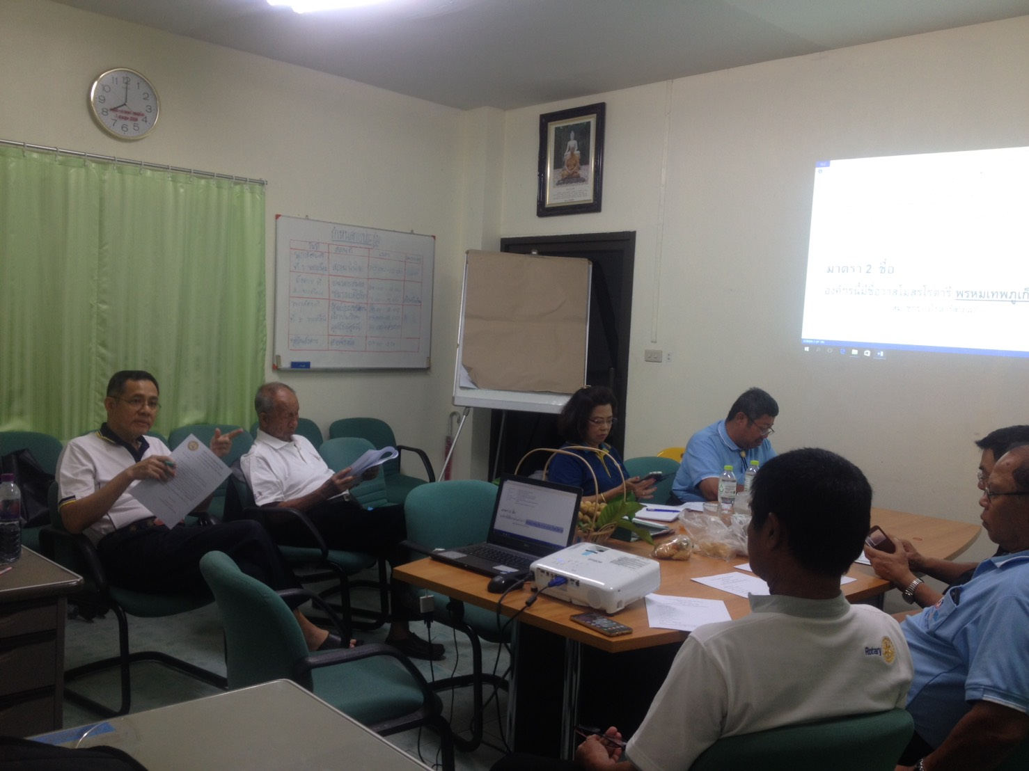

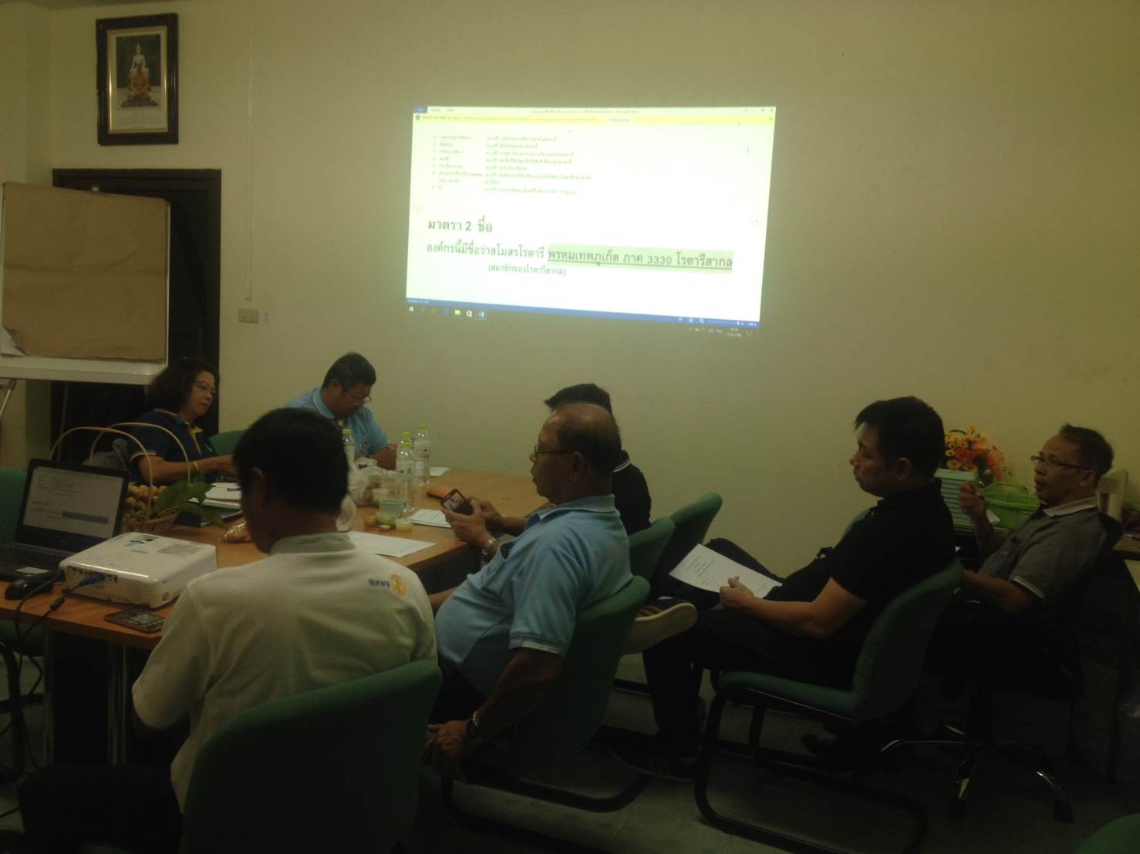

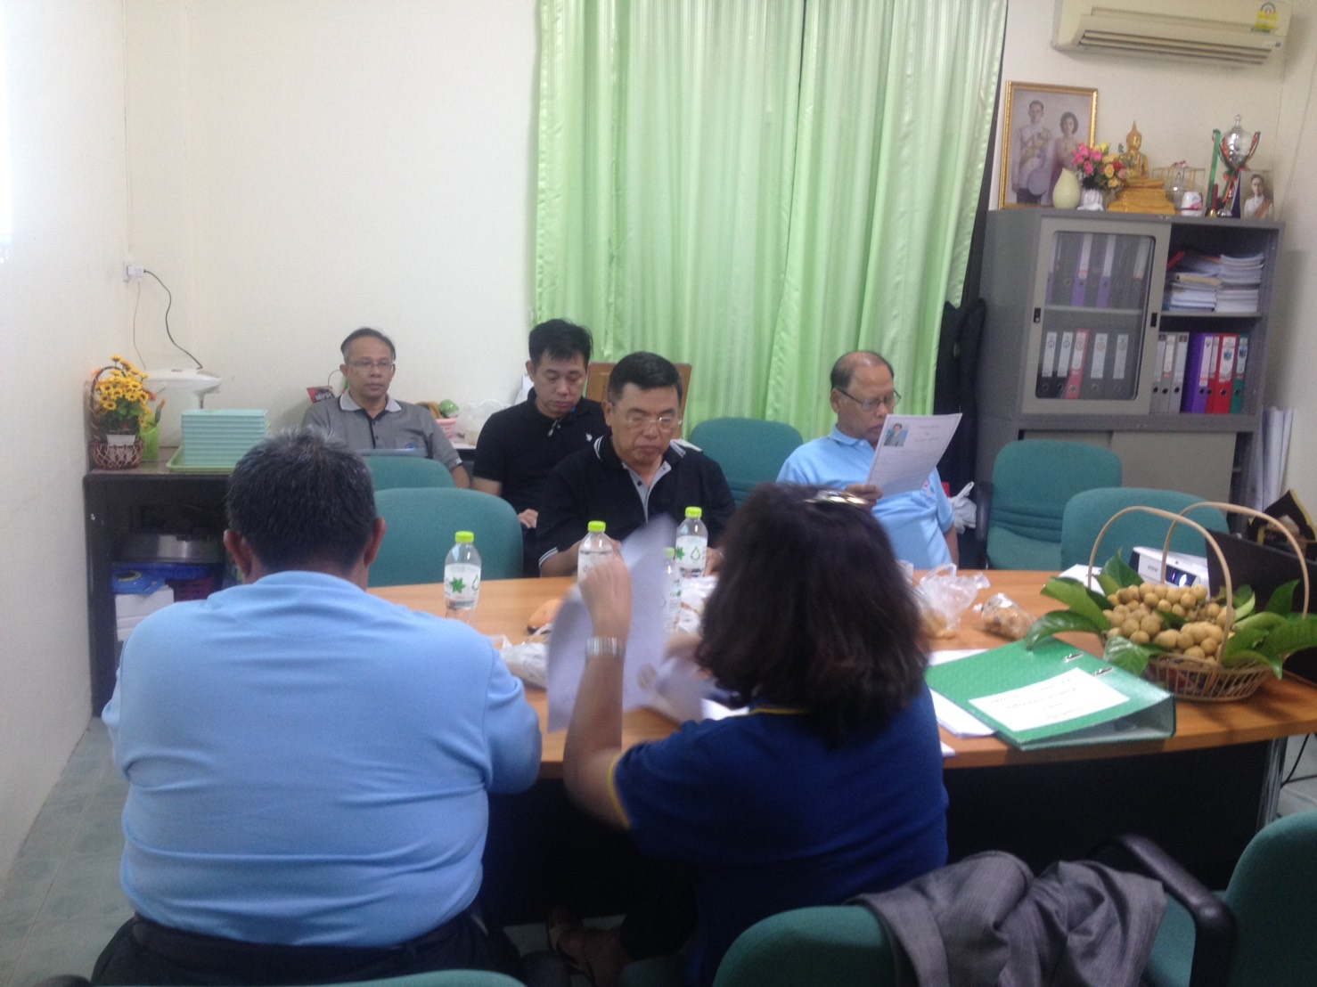

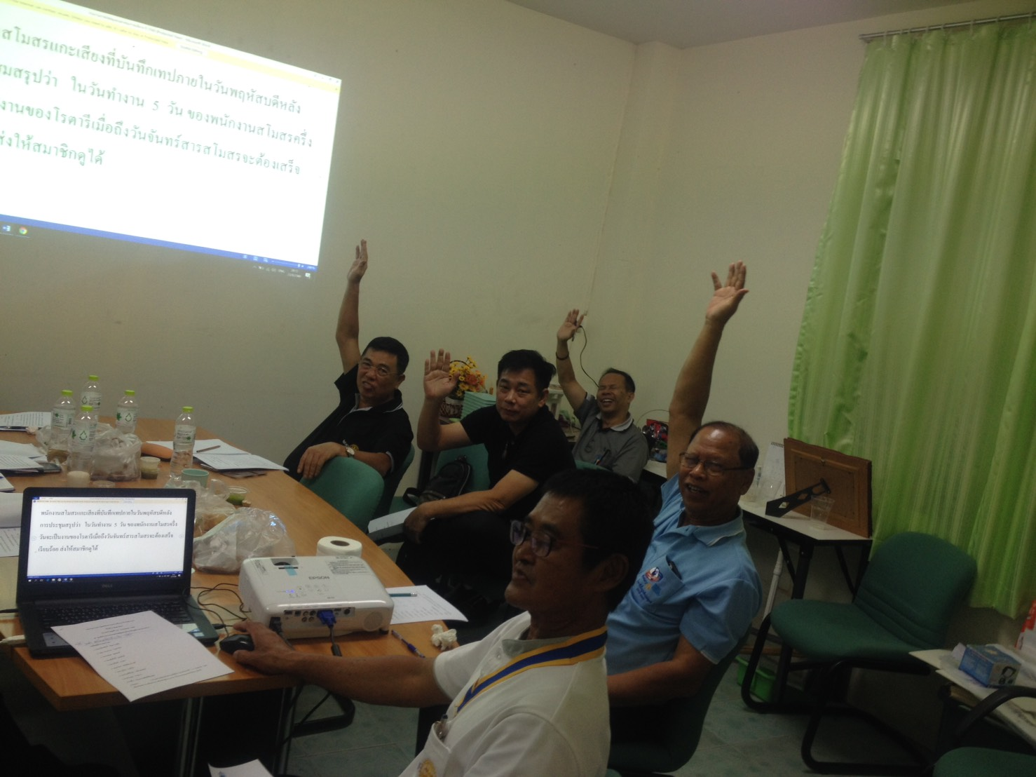

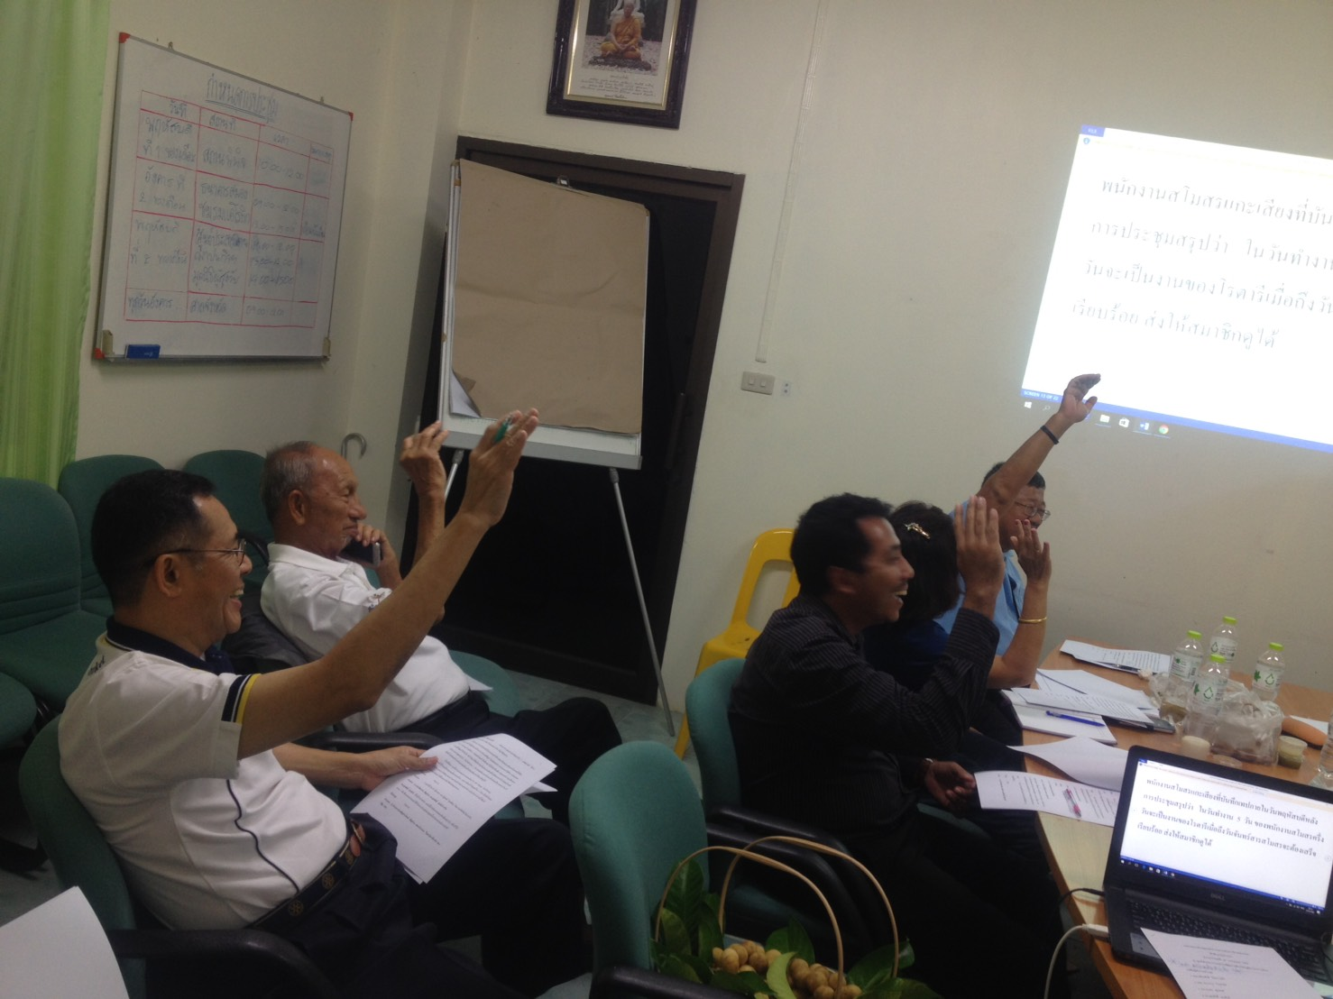

เปอร์เซ็นการประชุม

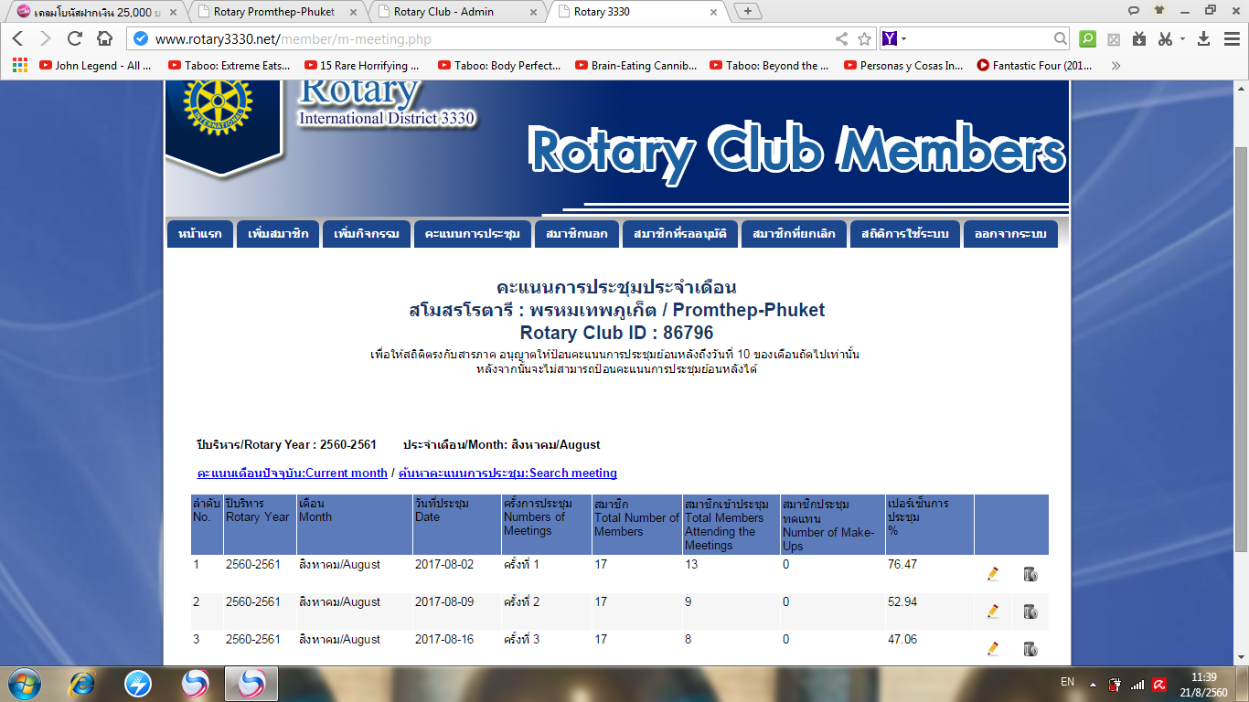

กำหนดการประชุมเดือน กันยายน 2560
วันพุธ ที่ 6 กันยายน 2560 ประชุมประจำสัปดาห์
วันพุธ ที่ 13 กันยายน 2560 ผู้ว่าการภาคเยี่ยมสโมสรอย่างเป็นทางการ
และ ผู้ช่วยผู้ว่าการภาคเยี่ยมสโมสร
วันพุธ ที่ 20 กันยายน 2560 ประชุมประจำสัปดาห์
วันพุธ ที่ 27 กันยายน 2560 ประชุมคณะกรรมการบริหาร ณ ศูนย์ประสานงานฯ สะพานหิน

กำหนดการประชุมเดือน ตุลาคม 2560
วันพุธ ที่ 4 ตุลาคม 2560 ประชุมประจำสัปดาห์
วันพุธ ที่ 11 ตุลาคม 2560 ประชุมประจำสัปดาห์
วันพุธ ที่ 18 ตุลาคม 2560 ประชุมประจำสัปดาห์
วันพุธที่ 25 ตุลาคม 2560 ประชุมคณะกรรมการบริหาร ณ ศูนย์ประสานงานฯ สะพานหิน

